# *Анна Рябуха*

***МОТИВАЦІЙНІ ЗАДАЧІ***

***В ШКІЛЬНОМУ КУРСІ МАТЕМАТИКИ***

# *Навчальний посібник*

# https://www.empatia.pro/wp-content/uploads/2019/09/12.jpg

# Полтава – 2022

**Департамент освіти Полтавської міської ради**

**Гімназія №35 Полтавської міської ради**

**Анна Юріївна Рябуха**

учитель математики

**МОТИВАЦІЙНІ ЗАДАЧІ**

**В ШКІЛЬНОМУ КУРСІ МАТЕМАТИКИ**

**Навчальний посібник**



Полтава 2022

**Упорядник:** Рябуха А.Ю. Мотиваційні задачі в шкільному курсі математики: навчальний посібник. Полтава, 2022. с. 52.

**Укладачі посібника** (2022 р.): О.В. Блажієвська, Т.А. Іщенко, І.В. Кондратенко, Л.Б. Міщенко, А.Ю. Рябуха, Л.М. Ткач, С.В. Чипенко.

|  |  |
| --- | --- |
| C:\Users\Admin\Desktop\атестація 2022 рік\30.06.16 захист Рябухи А.Ю\P7020064 — копия.JPG | **Рябуха Анна Юріївна**  – учитель математики Гімназії №35 Полтавської міської ради, кандидат педагогічних наук. Кваліфікаційна категорія – «спеціаліст вищої категорії». |

**Рецензенти:**

***Гетало Андрій Миколайович*** – кандидат фізико-математичних наук, старший викладач кафедри загальної фізики і математики Полтавського національного педагогічного університету імені В.Г. Короленка.

***Фесенко Ольга Володимирівна*** – директор Гімназії №35 Полтавської міської ради.

Навчальний посібник містить задачі мотиваційного спрямування. Збірник задач складено відповідно до Навчальної програми з математики і призначений для застосування вчителями при підготовці і проведенні уроків в 5-11 класах, студентам та учням – для самостійного опрацювання з метою викликати зацікавленість до предмету математики та набути досвіду використання математичних знань і умінь на практиці.

Збірник містить задачі, розв’язання яких сприятиме підвищенню в учнів інтересу до вивчення математики, розвиватиме математичну компетентність та сприятиме формуванню математичної грамотності.

Мета навчального посібника – допомогти вчителям математики ефективно реалізовувати навчальний процес з урахуванням вимог чинної програми.

© Полтава, 2022

ЗМІСТ

|  |  |
| --- | --- |
| ВСТУП | 5 |
| РОЗДІЛ 1. ТЕОРЕТИЧНІ АСПЕКТИ ВИКОРИСТАННЯ МЕТОДУ РОЗВ’ЯЗУВАННЯ ТА СКЛАДАННЯ МОТИВАЦІЙНИХ ЗАДАЧ | 7 |
| РОЗДІЛ 2. ПРАКТИЧНЕ ПРЕДСТАВЛЕННЯ МОТИВАЦІЙНИХ ЗАДАЧ | 11 |
| Математика 5 клас | 11 |
| Математика 6 клас | 19 |
| Алгебра 7 клас | 24 |
| Геометрія 7 клас | 29 |
| Алгебра 8 клас | 31 |
| Геометрія 8 клас | 34 |
| Алгебра 9 клас | 39 |
| Геометрія 9 клас | 42 |
| Алгебра і початки аналізу 10-11 класи | 45 |
| Геометрія 10-11 класи | 47 |
| ВИСНОВКИ | 50 |
| СПИСОК ВИКОРИСТАНИХ ДЖЕРЕЛ | 51 |

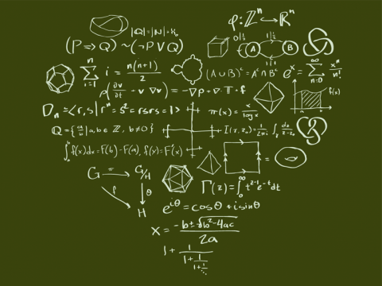

**ВСТУП**

*«Суть математики не в тому, щоб*

*ускладнити просте, а в тому,*

*щоби спростити складне»*

***Стен Гаддер, американський математик***

Запропонований навчальний посібник містить задачі, підготовлені колективом учителів математики міста Полтава.

Посібник складається з двох розділів: «Теоретичні аспекти використання методу розв’язування та складання мотиваційних задач» та «Практичне представлення мотиваційних задач».

Навчальний посібник складено відповідно до Навчальних програм з математики для 5-9 та 10-11 класів загальноосвітніх навчальних закладів.

Призначення навчального посібника передбачає використання вчителями для проведення уроків і використання учнями для самостійного опрацювання з метою набуття досвіду застосування математичних знань на практиці.

У першому розділі «Теоретичні аспекти використання методу розв’язування та складання мотиваційних задач» визначено, що основним мотивом є пізнавальний інтерес учнів, описано функції використання задач на уроках математики: навчальну, розвивальну, виховну і контролюючу. Представлено метод розв’язування та складання мотиваційних задач, який можна вважати доцільним для використання на уроках математики. Описано мотиваційні задачі та умови, які їх характеризують.

У другому розділі «Практичне представлення мотиваційних задач» наведено умови задач з розв’язаннями в залежності від тем Навчальних програм по класах.

Сучасна модель освіти спрямована на розвиток особистості через призму формування життєво необхідних компетентностей. Одним із дієвих методів досягнути цього на уроках математики є використання мотиваційних задач.

Використання на уроках математики методу розв’язування та складання мотиваційних задач передбачає викликати в учнів:

* зацікавленість до предмету,
* бажання отримувати нові знання в математичній галузі,
* формування готовності до активного і самостійного життя в суспільстві.

Наведено умови, які характеризують мотиваційну задачу:

* ілюструє матеріал нової теми;
* формулювання не містить нових термінів і незнайомих слів;
* має просте і швидке розв’язання;
* допомагає вирішити проблемну життєву ситуацію; привертає увагу.

Метод розв’язування та складання мотиваційних задач передбачає реалізацію наскрізних умінь:

* читати з розумінням; висловлювати власну думку в усній і письмовій формі;
* критично і системно мислити;
* логічно обґрунтовувати свою позицію;
* діяти творчо;
* виявляти ініціативу;
* конструктивно керувати емоціями;
* оцінювати ризики;
* приймати рішення;
* розв’язувати проблеми;
* співпрацювати з іншими.

Мотиваційні задачі покликані успішно формувати в учнів навички ефективного використання математичних знань та формування цілісної наукової картини світу.

**РОЗДІЛ 1. ТЕОРЕТИЧНІ АСПЕКТИ ВИКОРИСТАННЯ МЕТОДУ РОЗВ’ЯЗУВАННЯ ТА СКЛАДАННЯ МОТИВАЦІЙНИХ ЗАДАЧ**

Сучасний науково-технічний прогрес, неперервне зростання кількості інформації, підвищення ролі особистості, інтелектуалізація її діяльності, швидкоплинність змін техніки і технологій у світі – все це потребує якісно нового рівня професійного формування фахівців, формування компетентної та активної особистості. Саме тому сучасна модель освіти спрямована на розвиток особистості через призму формування життєво необхідних компетентностей.

На уроках математики одним з методів реалізації розвитку життєво необхідних компетентностей та підвищення ефективності навчання вважаю мотиваційні задачі. Специфіку використання мотиваційних задач на уроках математики убачаю в тісному взаємозв’язку навчальних предметів природничо-математичного циклу, що мають багато спільних підходів до їх вивчення. Саме природничо-математичні дисципліни розкривають шляхи інтеграції природничих і математичних понять, формують систематизовані знання про природу, математичні закони й взаємозв’язки в природі, пов’язують вивчення навколишнього світу з математичними уявленнями, забезпечують систематизацію природничих знань, виховання екологічно доцільної поведінки особистості, досліджують закономірності функціонування природного середовища існування людини, визначають можливості застосування знань у практичній діяльності.

Наразі питання розвитку мотивації дітей до навчання є актуальним питанням в системі сучасної освіти. Адже розвиток мотивації може сприяти підвищенню ефективності пізнавальної діяльності учнів, розширенню інтелектуальних можливостей та зростанню творчої активності.

Питанню мотивації присвятили свої розробки такі дослідники: М.І. Алексеєва, Б.Г. Ананьєв, Д. Аткінсон, Л.І. Божовіч, І.А. Васільев, В.К. Вілюнас, П.Я. Гальперін, В.В. Давидов, А.С. Дусавицька, К. Левин, О.М. Леонтьєв, Б.Ф. Ломов, А.К. Маркова, А. Маслоу, М.В. Матюхіна, Ж. Пиаже, Б. Скінер, Дж. Уотсон, Х. Хекхаузен, П.Я. Якобсон та інші.

Проте всі ці дослідження грунтуються на висвітленні психолого-педагогічних аспектів проблеми і багато питань мотивації пізнавальної діяльності при вивченні математики та впливу мотивації на ефективність розв’язання конкретних навчальних задач мало висвітлені.

Існують різні класифікації мотивів навчальної діяльності. Найбільш поширеною класифікацію є запропонована модель мотивів А. Марковою. Перша група мотивів пов’язана з розумінням учнями вчення із почуття відповідальності тощо, друга – визначається пізнавальною потребою, третя – пов’язана зі звичкою до систематичних занять, із прагненням до самовиховання, четверта – особистим успіхом: честолюбством, почуттям власної гідності. Мотиви класифікуються, виходячи з відношення мотиву до мети: перша група – мотиви, в основі яких лежать широкі суспільні цілі, які ведуть до порозуміння суспільної значимості навчальної діяльності, навчання як обов’язку; друга група – мотиви, які мають своїм джерелом прагнення до особистого успіху, тобто на перший план виходить особистий сенс і значення; третя група – мотиви, які виникають із пізнавальної потреби. Як вид діяльності того, хто навчається, головним джерелом пізнавальних мотивів виявляється сам процес навчання.

Для дітей різного віку та для кожної дитини не всі мотиви мають однакову спонукальну силу. Одні з них є основними, ведучими, інші – другорядними, побічними, що не мають самостійного значення. Останні завжди, так чи інакше, підпорядковані основним мотивами. В одних випадках таким ведучим мотивом може виявитися прагнення завоювати місце відмінника в класі, в інших випадках – бажання отримати вищу освіту, в третіх – інтерес до самих знань. Всі ці мотиви навчання можуть бути підрозділені на дві великі категорії. Одні з них пов’язані зі змістом самої навчальної діяльності і процесом її виконання; інші – з більш широкими взаємовідносинами учнів з навколишнім середовищем. До першої належать пізнавальні інтереси учнів, потреба в інтелектуальній активності і в оволодінні новими уміннями, навичками і знаннями; інші пов'язані з потребами учня в спілкуванні з іншими людьми, в їх оцінці і схваленні, з бажанням учня зайняти певне місце в системі доступних йому суспільних відносин. Мотиви, що йдуть від самої діяльності, безпосередньо впливають на суб’єкт, допомагаючи йому долати труднощі, які перешкоджають цілеспрямованому і систематичному її здійсненню [20].

Визначено, що мотиви навчальної діяльності можуть бути різними, але основним мотивом є пізнавальний інтерес. Узагальнення ознак мотивів пізнавальної діяльності дозволяє визначити їх взаємозв’язок у всій сукупності своїх дій, ставлень й устремлінь до навчання:

1) готовність і здатність до різних видів навчання як у практичному, так і в теоретичному плані;

2) схильність до експериментування, яка проявляється в небажанні все брати на віру, а в прагненні все самостійно перевірити й особисто переконатися;

3) підвищена інтелектуальна активність, яка стимулюється не тільки природною віковою допитливістю, але й бажанням розвивати, продемонструвати всім навколо свої здібності, отримати високу оцінку;

4) рефлексія інтелектуальних здібностей, особливо оперування понятійним апаратом, удосконалене вміння користуватися ним логічно й абстрактно;

5) усвідомлення змісту практичного значення теоретичних знань, які в майбутньому використовуються у професійній діяльності [26].

Задачі у навчанні математики є і об’єктом вивчення, і засобом навчання. Зазвичай розрізняють чотири їх основні функції – навчальну, розвивальну, виховну і контролюючу. Навчальна функція полягає у формуванні в учнів системи математичних знань, навичок і умінь на різних етапах навчання. За допомогою системи задач учні вчаться не лише застосовувати здобуті теоретичні знання, а й на етапі мотивації переконуються у потребі здобуття нових знань; у процесі розв’язання задач дістають додаткову теоретичну інформацію і відомості про методи розв’язання. Розвивальну функцію задач спрямовано на розвиток мислення школярів, на формування в них розумових дій і прийомів розумової діяльності, просторових уявлень і уяви, алгоритмічного мислення, вміння математизувати ситуацію тощо. Виховну функцію задач спрямовано на формування в учнів наукового світогляду, вона сприяє екологічному, економічному, естетичному вихованню, розвиває пізнавальний інтерес, позитивні риси особистості. Контролююча функція задач полягає у встановленні навченості, рівня загального і математичного розвитку, стану засвоєння навчального матеріалу окремими учнями і класом загалом [25].

У сучасному світі дуже важливо розвивати в учнів пізнавальний інтерес до вивчення математики, формувати і підтримувати інтерес у дітей до навчання. На мою думку, це можливо завдяки методу розв’язування та складання мотиваційних задач. І впроваджуючи цей метод на своїх уроках з учнями 5-9 класів у Гімназії №35 Полтавської міської ради ми маємо певні позитивні динамічні зміни у зацікавленні предметом та успішному навчанні дітей.

Використання на уроках математики методу розв’язування та складання мотиваційних задач передбачає викликати в учнів:

* зацікавленість до предмету,
* бажання отримувати нові знання в математичній галузі,
* формування готовності до активного і самостійного життя в суспільстві.

Мотиваційні задачі – це фактично приклади з реального життя, які можуть підвищувати у дітей бажання пізнавати нове. Такі задачі можна віднести до рекламної продукції, тобто мотиваційні задачі розглянути з точки зору «рекламної задачі».

На основі вищесказаного, складено умови, які характеризують мотиваційну задачу:

1) ілюструє матеріал нової теми;

2) формулювання не містить нових термінів і незнайомих слів;

3) має просте і швидке розв’язання;

4) допомагає вирішити проблемну життєву ситуацію;

5) привертає увагу.

Ефективно буде, якщо така задача безпосередньо стосується інтересів учнів або допомагає вирішити якусь проблемну життєву ситуацію. Мотиваційна задача має бути красивою і цікавою. На відміну від навчальних вправ, мотиваційна задача до конкретної теми може бути лише одна.

Важливим аспектом в запропонованому мною методі упровадження технологічних інновацій навчання математики, тобто методі розв’язування та складання мотиваційних задач спостерігається прямий зв’язок з наскрізними уміннями в ключових компетентностях, представленими в Державному стандарті базової середньої освіти затвердженому постановою Кабінету Міністрів України від 30 вересня 2020 року №898.

Метод розв’язування та складання мотиваційних задач передбачає реалізацію наскрізних умінь:

* читати з розумінням (вчить діток правильно сприймати умову задачі);
* висловлювати власну думку в усній і письмовій формі (вчить учнів називати відомості задачі, не боятися пропонувати способи для розв’язання, обговорювати їх);
* критично і системно мислити (вчить визначати характерні ознаки подій, явищ, ідей; аналізувати судженні відносно задачі; розрізняти дані),
* логічно обґрунтовувати свою позицію (вчить обґрунтовано і послідовно розташовувати свої міркування),
* діяти творчо (вчить учнів креативно мислити, пропонувати нові ідеї, використовувати власні знання для створення нових об’єктів, ідей),
* виявляти ініціативу (вчить учнів бути активними, шукати і пропонувати рішення для розв’язання задачі),
* конструктивно керувати емоціями (вчить керувати власними емоціями, якщо запропоноване дитиною розв’язання виявилося не правильним і не зупинятися, а шукати інші шляхи розв’язання),
* оцінювати ризики (вчить розрізняти допустимі і недопустимі варіанти розв’язання задачі, зважаючи на дані в задачі умови),
* приймати рішення (вчить обирати способи розв’язання задачі на основі розуміння даних задачі, які призводять до розв’язання конкретної задачі з прогнозуванням та урахуванням можливих ризиків та наслідків),
* розв’язувати проблеми (вчить аналізувати проблемні ситуації, формулювати проблеми, висувати гіпотези, презентувати та аргументувати запропоновані учнем розв’язок),
* співпрацювати з іншими (вчить учнів обґрунтовувати переваги взаємодії під час спільного розв’язання або складання задачі, планувати власну та групову роботу, підтримувати учасників групи, допомагати іншим і заохочувати їх до досягнення спільної мети – розв’язання мотиваційної задачі).

Метод розв’язування та складання мотиваційних задач передбачає реалізацію мети математичної освітньої галузі, а саме допомагає розвивати особистість учня через формування математичної компетентності у взаємозв’язку з усіма іншими ключовими компетентностями для успішної освітньої та подальшої професійної діяльності впродовж життя, що передбачає засвоєння системи знань, удосконалення вміння розв’язувати математичні та практичні задачі; розвиток логічного мислення та психічних властивостей особистості; розуміння можливостей застосування математики в особистому та суспільному житті на конкретних життєвих прикладах.

**РОЗДІЛ 2. ПРАКТИЧНЕ ПРЕДСТАВЛЕННЯ   
МОТИВАЦІЙНИХ ЗАДАЧ**

Мотиваційні задачі можна використовувати на уроках математики при вивчення нової теми, щоб учням було цікавіше знайомитися з глибинами математичної науки. Такі задачі не часто зустрічаються у підручниках, тому колективом вчителів-практиків і було прийнято рішення про створення даного навчального посібника.

**Математика 5 клас**

***Тема 1. Натуральні числа і дії з ними. Геометричні фiгури і величини***

Іщенко Т.А. (ЗЗСО 25)

Тема: Арифметичні дії з натуральними числами та їх властивості.

*Задача __.* Три однакові автоматичні лінії на фабриці «Домінік» виготовляють 18 т шоколадної глазурі за 2 дні. Скільки таких ліній потрібно для виготовлення 48 т шоколадної глазурі за 4 дні?

Розв’язання:

1) 18 : 3 = 6 (т) перша лінія за 2 дні;

2) 6 : 2 = 3 (т) перша лінія за 1 день;

3) 3 · 4 = 12 (т) перша лінія за 4 дні;

4) 48 : 12 = 4 (л.) за 4 дні.

Відповідь: 4 лінії за 4 дні.

Шаволіна І.В. (ЗЗСО 28)

Тема: Арифметичні дії з натуральними числами та їх властивості.

*Задача __.* Котові на 1день потрібно 30 г сухого корму. Пакет корму вагою 350 г коштує 32 грн, а 500 г – 50 грн. Який вид упаковки корму економніше купити котові на 1 місяць?

Розв’язання:

1) 30 г · 30 днів = 900 (г) потрібно котові на місяць;

2) 350 г · 3 = 1050 (г) буде на місяць, якщо купити три пакети по 350 г;

3) 32 · 3 = 96 (грн) складатимуть витрати на місяць, якщо купувати 3 пакети по 350 г;

4) 500 · 2 = 1000 (г) буде на місяць, якщо купити два пакети по 500 г;

5) 50 · 2 = 100 (грн) складатимуть витрати на місяць, якщо купувати 2 пакети по 500 г.

Відповідь: отже, економніше купувати корм в пакетах по 350 г.

Чипенко С.В. (ЗЗСО 8)

Тема: Арифметичні дії з натуральними числами та їх властивості.

*Задача __.* Для туристичного походу 46 школярів підготували шестимісні та чотиримісні човни. Скільки було яких човнів, якщо всі діти помістилися в 10 човнах, вільних місць при цьому не залишилося?

Розв’язання:

1) 4 ∙ 10 = 40 (шк.) помістилося б у човни, коли б вони були чотиримісними;

2) 46 – 40 = 6 (шк.) не помістилися б б у човни, коли б вони були чотиримісними;

3) 6 : 2=3 (ч.) було шестимісних човнів;

4) 10 – 3 = 7 (ч.) було чотиримісних човнів.

Відповідь: було 3 шестимісних та 7 чотиримісних човнів.

Гусєва Л.С. (ЗЗСО 27)

Тема: Числові вирази. Буквені вирази та формули.

*Задача __.* Сім’я Задорожних на літо взяла обробити поле кукурудзи. Тато Задорожний обробив 50 рядків, мама Задорожна 30 рядків, а син - 10 рядків. За літо сім’я Задорожних за обробку поля заробили 1800 грн. Як ці гроші треба поділити між членами сім’ї?

Розв’язання:

Нехай х – вартість обробки одного рядка, тоді тато заробив 50х, мама – 30х, син – 10х. Разом вони заробили 1 800 грн.

Маємо рівняння:

50х + 30х + 10х = 1 800;

90х = 1 800;

х = 20.

Отже, тато заробив 50 · 20 = 1 000 грн,

мама – 30 · 20 = 600 грн, а син – 10 · 20 = 200 грн.

Відповідь: тато заробив 1 000 грн, мама – 600 грн, син – 200 грн.

Чипенко С.В. (ЗЗСО 8)

Тема: Задачі на рух.

*Задача __.* З пристані Київ до пристані Кременчук вийшов теплохід, і одночасно йому назустріч з пристані Кременчук вийшов катер. Теплохід ішов зі швидкістю 30 км/год, а катер – 24 км/год. Через 5 год вони зустрілися. Яка відстань між пристанями?

*Київ*

**30 км/год**

**24 км/год**

**5 год**

**?**

*Кременчук*

Розв’язання:

1) 30 + 24 = 54 (км/год) швидкість зближення;

2) 54 ∙ 5 = 270 (км) відстань, пройдена за 5 год.

Відповідь: 270 км – відстань між містами.

Гладченко Н.А. (ЗЗСО 27)

Тема: Текстові задачі на рух.

*Задача __.* У період карантину став утруднений рух маршрутних транспортних засобів. В зв’язку з цим постала проблема добиратися на роботу. Світлані до роботи 1 км. На автобусі вона долає цю відстань за 5 хв., але зараз їй потрібно ще 30 хв. чекати автобуса. Як вчинити Світлані, щоб швидше дістатися до роботи – чекати автобуса чи йти пішки, якщо швидкість її ходьби 50 м/хв?

Розв’язання:

1) 5 + 30 = 35 (хв.) час, який витратить Світлана добираючись автобусом;

1 км = 1000 м

2) 1000 : 50 = 20 (хв.) час, який витратить Світлана добираючись пішки.

Відповідь: отже, з наших обрахунків випливає, що Світлані швидше дістатися до роботи пішки, ніж чекати автобуса. 12 хв. < 35 хв.

Іщенко Т.А. (ЗЗСО 25)

Тема: Площа прямокутника і квадрата.

*Задача __.* На фарбування підлоги в спальні пішло 3 літри фарби. Скільки потрібно фарби, щоб пофарбувати підлогу у їдальні, якщо її площа дорівнює 48 $м^{2}$ , а площа спальні 16 $м^{2}$.

Розв’язання:

1) 48 : 16=3 (рази) площа їдальні більша за площу спальні;

2) 3 · 3=9 (л) потрібно фарби, щоб пофарбувати підлогу у їдальні.

Відповідь: потрібно 9 л фарби.

Іщенко Т.А. (ЗЗСО 25)

Тема: Площа прямокутника і квадрата.

*Задача __.* Скільки дошок потрібно, щоб застелити підлогу в кімнаті довжиною 15 м і шириною 10 м, якщо довжина дошки 6 м, а ширина 0,25 м?

Розв’язання:

1) 15 · 10=150 () площа підлоги в кімнаті;

2) 6 · 0,25=1,5 () площа дошки;

3) 150 : 1,5=100 (д.) потрібно, щоб застелити підлогу в кімнаті.

Відповідь: потрібно100 дошок.

Устенко Т.М. (ЗЗСО 24)

Тема: Площа прямокутника і квадрата.

*Задача __.* Андрійкові потрібно пофарбувати суцільний паркан висота якого 2 м, а ширина 9 м. За скільки годин хлопчик виконає всю роботу, якщо за одну годину він може пофарбувати 3 м2.

Розв’язання:

1) 2 · 9 = 18 (м2) площа паркану;

2) 18 : 3 = 6 (год) за стільки годин хлопчик виконає роботу.

Відповідь: 6 год.

Устенко Т.М. (ЗЗСО 24)

Тема: Площа прямокутника і квадрата.

*Задача __.* В середньому за сім днів однією людиною витрачається одна пляшка. В школі навчається 467 учнів. Підрахувати кількість пляшок, використаних за 1 рік, 10 років, 50 років. Та площу, яку займуть пляшки, якщо їх викласти в ряд. Якщо діаметр однієї пляшки – 9 см., довжина пляшки – 32 см.

Розв’язання:

467 учнів – 467 пляшок за 7 днів

1) 467 · 52 = 24284 (п.) використаних за 1 рік;

2) 24284 · 10 = 242840 (п.) використаних за 10 років;

3) 24284 · 50=1214200 (п.) використаних за 50 років;

4) 9 · 32 = 288 (см2) площа, яку займає одна пляшка;

5) 288 · 24284 = 6993792 (см2) ≈ 699 (м2) площа, яку займуть 24284 пляшки за 1 рік, якщо їх викласти в ряд;

6) 699 ·10 = 6990 (м2) площа, яку займуть 24284 пляшки за 10 років, якщо їх викласти в ряд;

7) 699 · 50 = 34950 (м2) площа, яку займуть 24284 пляшки за 50 років, якщо їх викласти в ряд.

Відповідь: 24284 пляшок, 242840 пляшок, 1214200 пляшок; 699 м2, 6990 м2,  34950 м2.

Федотов Ю.І. (Гожулівський НВК)

Тема: Об’єм прямокутного паралелепіпеда і куба.

*Задача __.* Об’єм басейну 80 м3. Його довжина – 10 м, а висота – 2 м. Скільки штук кахельної плитки розмірами 10 $×$ 10 см потрібно, щоб покрити дно цього басейну?

Розв’язання:

1) 80 : (10 · 2) = 4 (м) ширина дна басейну;

2) 10 · 4 = 40 (м2) площа дна басейну;

3) 1010 см = 0,10,1 м = 0,01 (м2) площа одної кахлі;

4) 40 : 0,01 = 4000 (шт.) кількість кахлю потрібно на дно басейну.

Відповідь: 4000 штук.

***Тема 2. Дробові числа і дії з ними***

Харченко І.М. (ЗЗСО 27)

Тема: Звичайні дроби.

*Задача __.* Один чоловік мав на продаж олію двох сортів: одну - вартістю 100 грн за бутель, другу - 60 грн за бутель. У всіх його конкурентів ціна за олію більша за 75 грн за бутель. Він вирішив продавати всю свою олію за 70 грн за бутель, змішавши ці два види олії. Які частини двох олій потрібно взяти для цього?

Розв’язання:

1) (100 – 70) : (70 – 60) = 3 (рази) у стільки дешевої олії потрібно взяти більше, ніж дорогої;

Щоб отримати відро олії потрібно взяти $\frac{1}{4}$ відра олії за 100 грн та $\frac{3}{4}$ відра олії за 60 грн.

Відповідь: $\frac{1}{4}$ відра олії за 100 грн та $\frac{3}{4}$ відра олії за 60 грн.

Іщенко Т.А. (ЗЗСО 25)

Тема: Звичайні дроби і ділення натуральних чисел.

*Задача __.* Граничний вік горобця – 14 років, що становить $\frac{7}{12}$ віку зозулі, або $\frac{7}{15}$ віку курки, або $\frac{7}{50}$ віку сокола. Знайти граничний вік зозулі, курки і сокола.

Розв’язання:

1) 14 : = 14 · = 24 (р.) граничний вік зозулі;

2) 14 : = 14 · = 30 (р.) граничний вік курки;

3) 14 : = 14 · = 100 (р.) граничний вік сокола.

Відповідь: 24 років; 30 років; 100 років.

Іщенко Т.А. (ЗЗСО 25)

Тема: Мішані числа.

*Задача __.* Тривалість життя берези 150 років. Сосна живе у 2 $\frac{1}{3}$ рази довше берези. Дуб живе у 4 разів довше за сосну. Яка тривалість життя дуба?

Розв’язання:

1) 150 · 2 = 150 · = =350 (р.) живе сосна;

2) 350 · 4=1400 (р.) тривалість життя дуба.

Відповідь: 1400 років живе дуб (мамонтове дерево).

Устенко Т.М. (ЗЗСО 24)

Тема: Множення десяткових дробів.

*Задача __.* У 2020 році долар в середньому коштував 27 гривень. А з березня 2021 року, його вартість зросла на 1%. Скільки грошей довелося заплатити за 100 доларів, придбаних у квітні 2021 року.

Розв’язання:

1) 27 · 0,01 = 0,27 (грн) на стільки подорожчав один долар;

2) 27 + 0,27 = 27,27 (грн) вартість долара у березні;

3) 27,27 · 100 = 2727(грн) довелося заплатити за 100 доларів у квітні.

Відповідь: 2727 грн.

Любченко О.О. (ЗЗСО 27)

Тема: Множення десяткових дробів.

*Задача __.* Трирічній дитині, маса якої 14 кг, призначено введення 10% - го розчину глюконату кальцію. Яку разову дозу (в мл) треба ввести, якщо виходити із розрахунку 0,2 мл на один кілограм маси тіла дитини?

Розв’язання:

14 · 0,2 = 2,8 (мл) разова доза.

Відповідь: 2,8 мл.

Іщенко Т.А. (ЗЗСО 25)

Тема: Арифметичні дії з десятковими дробами.

*Задача __.* Найбільша глибина Атлантичного океану становить 8,5 км, Тихого – на 2,3 км більша, а Північно – Льодовитого – в 2 рази менша найбільшої глибини Тихого океану. Яка найбільша глибина Північно-Льодовитого океану?

Розв’язання:

1) 8,5 + 2,3 = 10,8 (км) найбільша глибина Тихого океану;

2) 10,8 : 2 = 5,4 (км) найбільша глибина Північно-Льодовитого океану.

Відповідь: найбільша глибина Північно-Льодовитого океану 5,4 км.

Терехова К.Г. (ЗЗСО 27)

Тема: Арифметичні дії з десятковими дробами.

*Задача __.* Площа кімнати, яку потрібно пошпаклювати дорівнює 45 м2. Товщина шпаклівки становить 2,5 см. Скільки кілограмів шпаклівки потрібно для ремонту даної кімнати, якщо мішка вагою 30 кг вистачає на 3 м2 товщиною 1 см?

Розв’язання:

1) 45 : 3 = 15 (м.) шпаклівки потрібно, якщо товщина буде дорівнювати 1 см;

2) 15 · 2,5 = 37, 5 (м.) треба, щоб товщина шару була 2,5 см;

3) 37,5 · 30 = 1125 (кг) шпаклівки потрібно.

Відповідь: для ремонту кімнати площею 45 м2 потрібно 1125 кг.

Костіна Л.М. (ЗЗСО 7)

Тема: Арифметичні дії з десятковими дробами.

*Задача __.* Учні можуть заробляти кошти та витрачати їх на те, чого не вистачає для їх комфорту. Один із способів – зібрати каштани, продати їх та за отримані кошти придбати необхідний товар, припустімо велопарковку. Скільки в середньому один учень повинен зібрати каштанів, якщо в школі навчається 500 учнів, на велопарковку потрібно 4800 грн., а 1 кілограм каштанів можна здати за 2 грн.

Розв’язання:

1) 4800 : 500 = 9,6 (грн) сума, яка припадає на одного учня;

2) 9,6 : 2 = 4,8 (кг) каштанів повинен зібрати один учень.

Відповідь: 4,8 кг.

Копелець Ю.Ю. (ЗЗСО 7)

Тема: Арифметичні дії з десятковими дробами.

*Задача __.* Для ремонту в кімнаті Тетяна Миколаївна вирішила придбати акційні вінілові шпалери за ціною 272,5 грн за рулон розміром 1,06 · 10,05 м. Проте в магазині їй порадили придбати рідкі шпалери за ціною 22 грн/м². Порадьте, як правильно вчинити Тетяні Миколаївні, аби не переплатити. Площа стін – 32 м².

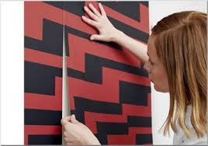

Розв’язання:

1) 1,06 · 10,05 = 10,653 (м²) площа, яку можна поклеїти одним рулоном;

2) 32 : 10,653 ≈ 3 (р.) потрібно;

3) 3 · 272,5 = 827,56 (грн) ціна вінілових шпалер;

4) 32 · 22 = 704 (грн) вартість рідких шпалер.

Відповідь: вартість рідких шпалер є меншою аніж вінілових. Тому Тетяні Миколаївні варто прислухатися до порад консультантів магазину.

Харченко І.М. (ЗЗСО 27)

Тема: Відсотки.

*Задача __.* В магазині побутової техніки заробітна плата продавця-консультанта складається з: його окладу 7000 грн. і 5% від вартості проданого товару. На яку суму він повинен продати товар, щоб отримати заробітну плату не менше 20000 грн.?

Розв’язання:

1) 20 000 – 7 000 = 13 000 (грн.) сума, яку становитимуть 5% від продажу;

2) 13 000 : 5 · 100 = 2 600 · 100 = 260 000 (грн.) сума, на яку продавець-консультант повинен продати товар.

Відповідь: отже, з наших обрахунків випливає, що продавець-консультант повинен продати товару не менше, ніж на 260000 грн., щоб отримати вказану заробітну плату.

Іщенко Т.А. (ЗЗСО 25)

Тема: Відсотки.

*Задача __.* Довжина річки Дніпро приблизно становить 1400 км. Рівниною річка протікає 0,6 своєї довжини, а 30% цієї ділянки – судноплавні. Визначити довжину судноплавної частини річки.

Розв’язання:

1) 1400 · 0,6 = 840 (км) протікає річка рівниною;

2) 840 · 0,3 = 252 (км) становить судноплавна частина.

Відповідь: судноплавна частина становить 252 км.

Любченко О. О. (ЗЗСО 27)

Тема: Відсотки.

*Задача __.* Населення України 42 млн. чоловік. Щоб була сприятлива епідеміологічна ситуація в країні потрібно, щоб провакцинувалося двома дозами вакцини 70% населення. На сьогоднішній день провакцинувалося 32% населення. Скільки людей повинно ще провакцинуватися до сприятливої обстановки?

Розв’язання:

1) 42 000 000 : 100 ∙ 70 = 29 400 000 (чол.) повинно провакцинуватися;

2) 42 000 000 : 100 ∙ 32 = 13 440 000 (чол.) провакцинувалося;

3) 29 400 000 – 13 440 000 = 15 960 000 (чол.) повинно ще провакцинуватися.

Відповідь: 15 960 000 чоловік.

Куксова А.В. (ЗЗСО 27)

Тема: Відсотки.

*Задача __.* Автомобіль «BMW X5» коштує 90 000 грн. Місячна заробітна плата у Петра складає 20 000 грн. 50% від зарплати припадає на прожиток (покупка продуктів, оплата комунальних послуг та Інтернету), 20% – на власні витрати. Скільки Петру потрібно працювати місяців, щоб придбати цей автомобіль?

Розв’язання:

1) 100 % – (50% + 20%) = 30% залишок від зарплати, який Петро відкладає на автомобіль;

2) 20 000 : 100 ∙ 30 = 6000 (грн.) залишок від зарплати у гривнях;

3) 90 000 : 6000 = 15 (м.) кількість місяців, які потрібно систематично відкладати Петрові гроші, на купівлю автомобіля.

15 місяців = 1 рік 3 місяці.

Відповідь: 1 рік 3 місяці.

**Математика 6 клас**

***Тема 1. Подільність натуральних чисел***

Гладченко Н.А. (ЗЗСО 27)

Тема: Прості та складені числа.

*Задача __.* Тетяна та Ірина живуть в одному будинку. На кожному поверсі в усіх під’їздах є по 4 квартири. Тетяна живе на п’ятому поверсі в квартирі №83, а Ірина – на третьому поверсі в квартирі №169. Скільки поверхів у цьому будинку?

Розв’язання:

Число квартир, що передують квартирі Тетяни і розміщені в попередніх під’їздах та на перших чотирьох поверхах даного під’їзду, є найбільше число кратне 4, яке менше 83, тобто 80. Тоді в попередніх під’їздах є 64 квартири. Тобто добуток числа поверхів на число під’їздів дорівнює 16. Провівши аналогічні міркування відносно квартири Ірини отримаємо, що добуток числа поверхів на число під’їздів у цьому випадку дорівнює 40.

Оскільки 16 = 2 · 8; 40 = 5 · 8, а числа 2 і 5 взаємно прості, то кількість поверхів дорівнює 8.

Відповідь: 8 поверхів.

Устенко Т.М. (ЗЗСО 24)

Тема: Найбільший спільний дільник.

*Задача __.* Яку найбільшу кількість однакових новорічних подарунків можна зробити з 320 горіхів, 280 шоколадок і 200 мандаринок. По скільки горіхів, шоколадок, мандаринок буде в 1 подарунку?

Розв’язання:

НСД (320, 280, 200)=2∙2∙2∙5=40,

320=32∙10=2∙2∙2∙2∙2∙2∙5

280=28∙10=2∙2∙7∙2∙5

200=20∙10=2∙2∙5∙2∙5

Можна зробити 40 новорічних подарунків.

В одному подарунку буде:

320:40=8 горіхів,

280:40=7 шоколадок,

200:40=5 мандаринок.

Відповідь: 8 горіхів, 7 шоколадок, 5 мандаринок.

Устенко Т.М. (ЗЗСО 24)

Тема: Найбільший спільний дільник.

*Задача __.* У квітковий магазин завезли троянди трьох сортів: 192 білих, 3З6 червоних i 288 жовтих. Яку найбільшу кількість букетів можна зробити з цих квітів, так щоб кожний букет мав однакову кількість троянд кожного кольору?

Розв’язання:

Треба знайти найбільше число, на яке діляться числа 192, 336 i 288, тобто найбільший спільний дільник цих чисел.

Розкласти на прості множники:

192 = 26 · 3

336 = 24 · 3 · 7

288 = 25 · 32

НСД (192, 336, 288) = 24 · 3 = 48

Відповідь: найбільше 48 букетів можна зробити з цих квітів.

Войтенко К.В. (ЗЗСО 38)

Тема: Найбільший спільний дільник.

*Задача __.* Дарина ходить до басейну один раз на 3 дні, Остап – раз на 4 дні, Соломія – раз на 5 днів. Вони зустрілися в басейні у вівторок. Через скільки днів і в який день тижня вони зустрінуться наступного разу?

Розв’язання:

Потрібно знайти НСК чисел (3, 4, 5) = 3 · 4 · 5 = 60.

Отже, дітки зустрічаються раз на 60 днів.

60 = 7 • 8 + 4. На четвертий день після вівторка буде субота.

Відповідь: Друзі зустрінуться через 60 днів у суботу.

***Тема 2. Звичайні дроби***

Рябуха А.Ю. (ЗЗСО 35)

Тема: Ділення звичайних дробів.

*Задача __.* Андрій Миколайович вирішив зробити ремонт, але для цього йому потрібно купити плитку. Скільки плиток потрібно купити, якщо площа кімнати 20 м2, а площа однієї плиточки в магазині становить м2.

Розв’язання:

20 $\frac{4}{10}$: $\frac{24}{100}$ = 20,4 : 0,24 = 2040 : 24 = 85 (пл.) – потрібно купити для 1 кімнати.

Відповідь: 85 плиток.

***Тема 3. Відношення і пропорції***

Куксова А.В. (ЗЗСО 27)

Тема: Відношення. Пропорція.

*Задача __.* Клієнт Приват Банку поклав на рахунок 60 000 грн. Скільки грошей буде у нього на рахунку через рік, якщо банк виплачує 2,5% річних?

Розв’язання:

60 000 грн – 100%

х грн – 2,5%

$\frac{60 000}{x} = \frac{100}{2,5} ;$

$x = \frac{60 000 · 2,5}{100} ;$

$x = \frac{1 500}{100} ;$

$x = 1 500;$

60 000 грн + 1 500 грн = 61 500 грн.

Віповідь: 6 1500 грн.

Федотов Ю.І. (Гожулівський НВК)

Тема: Відношення. Пропорція.

*Задача __.* Світовий рекорд у стрибках із жердиною серед чоловіків дорівнює 6 м 16 см. Діючий спортсмен має на даний момент особистий рекорд – 6 м. На скільки відсотків він повинен покращити свій результат, щоб стати світовим рекордом?

Розв’язання:

6 м 16 см = 6,16 м

1) 6,16 м – 6 м = 0,16 (м) різниця між результатом світового рекорду та результатом особистого рекорду;

2) 6,16 м — 100%

0,16 м — х %

$\frac{6,16}{0,16}=\frac{100}{х}$

х= $\frac{0,16 ·100}{6,16}$ ≈ 2,6%.

Відповідь: ≈2,6%.

Гусєва Л.С. (ЗЗСО 27)

Тема: Відсоткове відношення двох чисел.

*Задача __.* Людина, яка страждає тахікардією має частоту серцевих скорочень 110 ударів за хвилину. На скільки відсотків пульс хворої людини відхиляється від норми, якщо у здорової людини він становить 70 ударів за хвилину?

Розв’язання:

1) 110 – 70 = 40 (уд./хв) на стільки ударів за хвилину пульс людини з тахікардією перевищує норму;

2) на стільки частота серцевих скорочень людини, що страждає на тахікардію перевищує норму.

Відповідь: частота серцевих скорочень людини, що страждає на тахікардію перевищує норму приблизно на 36,4%.

Гриценко Т.М. (ЗЗСО 27)

Тема: Відсоткові розрахунки.

*Задача __.* Небайдужі люди зібрали для пункту перетримки безпритульних тварин 12500 грн. $\frac{2}{5}$ цих коштів витратили для закупівлі медикаментів тваринам, 70% від решти – на утеплення кліток та будок. Скільки грошей залишилось на смаколики для «хвостиків»?

Розв’язання:

1)

2)

3)

4) .

Відповідь: 2 250 грн.

Рябуха А.Ю. (ЗЗСО 35)

Тема: Відсоткові розрахунки.

*Задача __.* Новий автомобіль «Рено Логан» коштує 76 000 грн. Згідно умов кредитування, при його купівлі  покупець сплачує половину суми, а іншу половину може сплачувати протягом двох років рівними частинами. При цьому банку потрібно заплатити тільки одноразову комісію в сумі 2,5% від суми кредиту. Також обов’язково потрібно застрахувати автомобіль, вартість страховки становитиме 5% від вартості автомобіля. Яку загальну суму на автомобіль потрібно витратити? Скільки грошей потрібно сплачувати банку щомісяця?

Розв’язання:

1) 76000 : 2 = 38000 (грн) половина суми;

2) 38 000 : 100 · 2,5 = 950 (грн) одноразова комісія;

3) 76 000 : 100 · 5 = 3800 (грн) страховка;

4) 76 000 + 950 + 3800 = 80 750 (грн) загальна сума;

5) 38 000 + 950 + 3800 = 42 750 (грн) оплата протягом двох років;

6) 42 750 : 24 = 1781,25 (грн) щомісячна оплата.

Відповідь: 80750 грн., 1781,25 грн.

Устенко Т.М. (ЗЗСО 24)

Тема: Відсоткові розрахунки.

*Задача __.* У січні робітник на будівництві одержав зарплату 6800 грн., а в лютому – на 8% більше, ніж у січні. Зарплата лютого становила 80% від зарплати березня. Скільки грошей одержав робітник за ці три місяці?

Розв’язання:

1) 6800 грн. – це 100%

1% це:

6800 : 100 = 68 (грн) це 1%;

68 ∙ 8 = 544 (грн) це 8%;

2) 6800 + 544 = 7944 (грн) зарплата робітника у лютому становить;

3) 80% = 80 : 100 = 0,8

х (грн) – зарплата у березні

0,8 ∙ х=7944

х = 7944 : 0,8 = 9930 (грн) зарплата робітника у березні;

3) 6800 + 7944 + 9930 = 24674 (грн.) одержав робітник за три місяці.

Відповідь: 24674 грн.

Петренко М.О. (ЗЗСО 25)

Тема: Відсоткові розрахунки.

*Задача __.* На сьогоднішній день середня зарплата полтавця становить 13293 грн. З цієї суми держава вираховує 18% – податок на доходи фізичних осіб, 1,5 % – військовий збір. Яку суму полтавець отримує на руки?

Розв’язання:

1) 18% + 1,5% = 19,5% загальна кількість стягнених відсотків;

2) 13293 · 0,195 = 2592,135 (грн) сума стягнень;

3) 13293 – 2592,195 = 10700,805 (грн) залишаться після стягнень.

Відповідь: 10700,805 грн полтавець отримує на руки.

Терехова К.Г. (ЗЗСО 27)

Тема: Площа круга.

*Задача __.* Корова прив’язана на галявині до кілка мотузкою завдовжки 8 м. Яку площу ділянки вона випасає?

Розв’язання:

Sкола = π∙r2 = 3,14 ∙ 64 = 200,96 (м2)

Відповідь: 200,96 м2.

***Тема 4. Раціональні числа та дії з ними***

Рябуха А.Ю. (ЗЗСО 35)

Тема: Арифметичні дії з раціональними числами.

*Задача __.* Найбільша глибина Азовського моря становить 15 м, а Білого моря 350 м. На скільки Біле море глибше за Азовське?

Розв’язання:

1) 350 – 15 = 335 (м) на стільки Біле море глибше за Азовське.

Відповідь: на 335 м глибше.

Артюшенко В.О. (ЗЗСО 37)

Тема: Арифметичні дії з раціональними числами.

*Задача __.* Літак летить на висоті 9 км. За бортом літака температура повітря –28°С. Яка температура повітря в цей  час над рівнем моря?

Розв’язання:

з висотою температура знижується на 6°С з кожним кілометром висоти

1) 9 км ∙ 6 = 54°С – різниця температур між рівнем моря і висотою, на якій летить літак;

2) –28°С + 54°С = +26°С.

Відповідь: над рівнем моря температура повітря +26°С.

**Алгебра 7 клас**

***Тема 1. Цілі вирази***

Блажієвська О.В. (ЗЗСО 14)

Тема: Вирази зі змінними. Цілі раціональні вирази. Числове значення виразу.

*Задача __.* Для виконання ремонтних робіт необхідно купити 8 рулонів шпалерів та 2 пачки клею. Як розрахувати вартість покупки, якщо 1 рулон шпалер коштує a грн, 1пачка клею коштує b грн ?

Розв’язання:

Складаємо вираз 8· a + 2· b – вираз із змінними.

Вартість покупки можна визначити, якщо відомі значення змінних a і b.

Пропоную знайти вартість покупки, якщо

|  |  |  |  |
| --- | --- | --- | --- |
| Шпалери  За 1 рулон  *a* грн | Клей  За1 пачку *b* грн | Відповідний числовий вираз | Значення виразу |
| 420 | 100 | 8 · 420 + 2 · 100 | 3560 |
| 670 | 75 | 8 · 670 + 2 · 75 | 5510 |
| 240 | 120 | 8 · 240 + 2 · 120 | 2160 |

При яких значеннях змінних вартість покупки буде найменшую?

a =240, b=75 8 · 240 + 2 · 75 = 2070

Зробити висновок, від чого залежить значення виразу із змінними.

Відповідь: 2070.

Блажієвська О.В. (ЗЗСО 14)

Тема: Вирази зі змінними. Цілі раціональні вирази. Числове значення виразу.

*Задача __.* Для приготування фруктового салата треба купити a кг яблук, b кг апельсинів, с кг мандарин. Складіть вираз для обчислення вартості покупки, якщо ціна 1 кг яблук 20 грн, 1кг апельсинів – 30 грн, 1кг мандарин – 40 грн, враховуючи, що сьогодні в магазині діє акційна знижка на апельсини 20%, а на яблука – 10%. Обчисліть вартість покупки для a = 2, b = 1, с = 1.

Розв’язання:

20 a + 30 b + 40 с – вартість покупки без знижки;

0,9 · 20 a + 0,8 · 30 b + 40 с = 18 a+24 b+ 40 с

Якщо a = 2, b = 1, с = 1, то 18 a+24 b+ 40 с = 36 + 24 + 40 = 100.

Відповідь: 100 грн.

Блажієвська О.В. (ЗЗСО 14)

Тема: Тотожні вирази. Тотожність. Тотожні перетворення виразів.

*Задача __.* На уроці трудового навчання потрібно виготовити рамку для фото квадратної форми та оздобити її яскравою стрічкою. Знайдіть площу рамки, довжину та ширину стрічки, якщо сторона більшого квадрата а. сторона меншого –b. Складіть вираз для обчислення площі стрічки.

Розв’язання:

***b***

***a***

Площу рамки знайдемо, як різницю площ квадратів S= ${ a}^{2}-b^{2}$

Довжина стрічки дорівнює 2(a+b).

Ширина стрічки дорівнює $\frac{a-b}{2}$, тоді її площу знайдемо, як площу прямокутника.

2(a+b)· $\frac{a-b}{2}$ = (a+b)($a-b)$. Зрозуміло, що площа стрічки повинна дорівнювати площі рамки. Перевіремо це, заповнюючи таблицю.

|  |  |  |  |
| --- | --- | --- | --- |
| *a* | $$b$$ | (*a+b*)( $a-b)$ | $${ a}^{2}-b^{2}$$ |
| 20 | 15 | 175 | 175 |
| 25 | 20 | 225 | 225 |
| 10 | 7 | 51 | 51 |
| 13 | 10 | 69 | 69 |

Отже, числові значення виразів однакові при одних і тих самих заданих значеннях змінних. Такі вирази називаються тотожними, або тотожно рівним.

Відповідь: запис ${ a}^{2}-b^{2}$ =(a+b)($a-b)$ називають тотожністю.

Блажієвська О.В. (ЗЗСО 14)

Тема: Степінь з натуральним показником. Властивості степеня з натуральним показником.

*Задача __.* Керамічна плитка має форму квадрата із стороною 25 см. Яка кількість буде потрібна, щоб обкасти нею підлогу квадратної кімнати із стороною 5м?

Розв’язання:

1) 25 см = 0,25 м;

2) (– площа плитки;

3) ( – площа кімнати;

4) = = = 400 (шт.) плиток потрібно.

Відповідь: 400 штук.

Блажієвська О.В. (ЗЗСО 14)

Тема: Одночлен. Стандартний вигляд одночлена.

*Задача __.* Зимова куртка коштувала х грн. Ціну зменшили спочатку на 10%, а потім на 20%.Знайдіть ціну куртки після двох знижок.

Розв’язання:

0,9 х – ціна після першої знижки,

0,8 · 0,9 х=0,72 х – ціна після двох знижок.

Відповідь: 0,72 х грн.

Блажієвська О.В. (ЗЗСО 14)

Тема: Одночлен. Стандартний вигляд одночлена.

*Задача __.* Заощадливий громадянин відкрив рахунки в двох банках і поклав до кожного банку a грн на 3 роки. В одному банку відсоткова ставка була стабільною, а в другому змінювалась кожного року. В якому з банків він отримав більший прибуток? Відсоткові ставки наведені в таблиці.

|  |  |  |  |
| --- | --- | --- | --- |
|  | 1 рік | 2 рік | 3 рік |
| Банк 1 | 10% річних | 10% річних | 10% річних |
| Банк 2 | 9% річних | 10% річних | 11% річних |

Розв’язання:

|  |  |  |  |
| --- | --- | --- | --- |
|  | Сума на рахунку  в кінці 1 року | Сума на рахунку  в кінці 2 року | Сума на рахунку  в кінці 3 року |
| Банк 1 | 1,1*a* | 1,1² *a* | 1,1³ *a* |
| Банк 2 | 1,09*a* | 1,1·1,09*a* | 1,11·1,1·1,09*a* |

1,1³ a=1,33100 a

1,11 · 1,1 · 1,09 a = 1,33089 a

Висновок: більший прибуток він отримає у Банку 1.

Блажієвська О.В. (ЗЗСО 14)

Тема: Піднесення одночлена до степеня. Множення одночленів.

*Задача __.* Сторону а квадратної клумби зменшили на 20%. Знайдіть периметр і площу нової клумби.

Розв’язання:

0,8 a – сторона нової клумби,

Р = 4 · 0,8 a = 3,2 a

S = (0,8 a)² = 0,64 a² (кв.од)

Відповідь: 3,2 a; 0,64 a².

Блажієвська О.В. (ЗЗСО 14)

Тема: Многочлени. Подібні члени многочлена та їх зведення.

*Задача __.* Мама поклала х грн у банк 1 під 15% річних та у грн у банк 2 під 10% річних. Знайдіть прибуток, який вона отримає через два роки. Обчислити, якщо х = 2000 грн, у = 1000 грн.

Розв’язання:

|  |  |  |  |  |
| --- | --- | --- | --- | --- |
|  | % ставка | Розмір вкладу,  Грн. | На рахунку через рік, грн | На рахунку  через 2 роки, грн |
| Банк 1 | 15% | *Х* | *1,15х* | *1,15²х* |
| Банк 2 | 10% | *У* | *1,1у* | *1,1²у* |

Знайдемо прибуток: (1,15²х + 1,1²у) – (х + у) = 1,3225х + 1,21у – х –у =

= 0,3225х + 0,21у.

Якщо х = 2000; у = 1000, то 0,3225х + 0,21у = 645 + 210 = 855 (грн.)

Відповідь: 855 грн.

Блажієвська О.В. (ЗЗСО 14)

Тема: Додавання і віднімання многочленів.

*Задача __.* Мама поклала у тарілку цукерки – 20 цукерок «Білочка»,15 цукерок «Корівка», 12 цукерок «Арлекіно». Софійка взяла 3 «Білочки», 4 «Корівки», 2 цукерки «Арлекіно».Скільки яких цукерок залишилося?

Розв’язання:

(20b + 15k + 12a) – (3b + 4k + 2a) = 20b + 15k + 12a – 3b – k – 2a =

= (20b – 3b) + (15k – 4k) + (12a – 2a) = 17b + 11k + 10a.

Відповідь: залишилось 17 «Білочок», 11 «Корівок», 10 «Арлекіно».

Блажієвська О.В. (ЗЗСО 14)

Тема: Додавання і віднімання многочленів.

*Задача __.* Довжина кімнати Марійки дорівнює х м, ширина – у м. Кімната її брата у довжину більше на 2 м, а в ширину менша на 1 м. Скільки метрів плінтусу треба, щоб укласти його по периметру в кімнатах дітей?

Розв’язання:

2(х+у) – периметр кімнати Марійки;

2(х + 2) + 2(у – 1) – периметр кімнати брата.

Складаємо вираз:

2(х + у) + 2(х + 2) + 2(у – 1) = 2х + 2у + 2х + 4 + 2у – 2 = 4х + 4у + 2.

Відповідь: 4х + 4у + 2.

Блажієвська О.В. (ЗЗСО 14)

Тема: Множення одночлена на многочлен.

*Задача __.* Акваріум має форму паралелепіпеда, ширина якого – а см, довжина в два рази більша, а висота на 10 см більше за довжину. Знайдіть об’єм акваріума.

Розв’язання:

V = 2а · а · (2а + 10) = 2а²(2а + 10) = 4а3 + 20а2 (см).

Відповідь: 4а3 + 20а2 см².

Блажієвська О.В. (ЗЗСО 14)

Тема: Множення многочленів.

*Задача __.* Довжина кімнати Марійки дорівнює х м, ширина – у м. Знайдіть площу кімнати її брата, довжина якої більше на 2 м,а ширина менша на 1 м. Скільки квадратних метрів ламінату потрібно, щоб покрити підлогу обох кімнат. Складіть вираз. Обчисліть, якщо х = 4 м, у = 5 м.

Розв’язання:

ху + (х + 2) (у – 1) = ху + ху – х + 2у – 2 = 2ху – х + 2у – 2;

якщо х = 4 м, у = 5 м, то 2ху – х + 2у – 2 = 2 · 4 · 5 – 4 + 2 · 5 – 2 = 44 (м2).

Відповідь: 44 м2.

***Тема 2. Функції***

Рябуха А.Ю. (ЗЗСО 35)

Тема: Способи задання функції.

*Задача __.* У вівторок Максим зіграв *у* партій у шахи. Частину партій він зіграв за *х* годин по 3 за кожну годину. Після цього хлопчик зіграв ще 5 партій онлайн. Скільки всього партій зіграв Максиму вівторок? Задайте формулою функцію *у* від *х*.

Розв’язання:

*у* = 3*х* + 5.

Відповідь: *у* = 3*х* + 5.

Рябуха А.Ю. (ЗЗСО 35)

Тема: Лінійна функція.

*Задача __.* Вартість велосипеда 9780 грн, а річна вартість технічного огляду 950 грн. Визначте вартість *а* велосипеда через *t* років користування.

Розв’язання:

*а* = 9780 – 950 *t*.

Відповідь: *а* = 9780 – 950 *t*.

***Тема 3. Лінійні рівняння та їх системи***

Іщенко Т.А. (ЗЗСО 25)

Тема: Лінійні рівняння та їх системи як математичні моделі текстових задач.

*Задача __.* Для приготування дезінфікувального розчину медичний працівник розводять концентрат водою в масовому відношенні 3 : 7 відповідно, після чого на кожні 10 г води добавляють 1 г ароматичної рідини. Скільки грамів концентрату потрібно для приготування 428 г розчину?

Розв’язання:

Нехай, х – коефіцієнт пропорційності. Тоді для розчину потрібно 3х г концентрату, 7х г води та 7х : 10 = 0,7х г– ароматичної рідини.

Складаємо рівняння:

3х + 7х + 0,7х = 428

10,7x = 428

x = 428 : 10,7

x = 40

Отже, для приготування 428 г розчину потрібно

3x=3 · 40 = 120 (г) концентрату.

Відповідь: 120 г концентрату.

Костіна Л.М. (ЗЗСО 7)

Тема: Лінійні рівняння та їх системи як математичні моделі текстових задач.

*Задача __.* Переможці міської олімпіади з математики отримали дипломи І, ІІ та ІІІ ступеня та відповідно грошову винагороду у співвідношенні 1:2:3. Відомо, що грошові винагороди отримали 18 шестикласників на загальну суму 12300 грн. За ІІ місце грошова винагорода становила 80 % від винагороди, отриманої за І місце, а за ІІІ місце вона була вдвічі менша, ніж за І. Які грошові винагороди отримали переможці за І, ІІ та ІІІ місця?

Розв’язання.

1) 1 + 2 + 3 = 6 (частин) відповідає всій кількості переможців;

2) 18 : 6 = 3 (учн.) припадає на одну частину, тобто отримали І місце;

3) 3 ˑ 2 = 6 (учн.) отримали ІІ місце;

4) 3 ˑ 3 = 9 (учн.) отримали ІІІ місце.

Нехай винагорода за ІІІ місце становила х грн., тоді за І місце вона була 2х грн., а за ІІІ – 0,8 ˑ 2х = 1,6 х. Всього учні отримали (3 ˑ2 х + 6 ˑ1,6 х + 9 х) грн., що по умові становитьм12300 грн.

Складаємо рівняння.

3 ˑ 2 х + 6 ˑ 1,6 х + 9 х = 12300,

6х + 9,6 х + 9 х = 12300,

24,6х = 12300,

х = 500.

Отже грошова винагорода за ІІІ місце становила 500 грн.,

за І – 2 ˑ 500 = 1000 (грн.), за ІІ – 1,6 ˑ 500 = 800 (грн.)

Відповідь: 1000 грн., 800 грн., 500 грн.

**Геометрія 7 клас**

***Тема 1. Елементарні геометричні фiгури та їх властивості. Взаємне розміщення прямих на площині***

Рябуха А.Ю. (ЗЗСО 35)

Тема: Вимірювання відрізків і кутів.

*Задача __.* По дорозі з роботи додому Катерина Іванівна зазвичай заходить до продуктового магазину. Відстань від роботи додому становить 72 м, відстань від магазину додому становить 24 м. Знайдіть відстань від роботи до магазину.

Розв’язання:

Розглянемо 2 випадки.

І випадок: магазин знаходиться між роботою і домом.

72 – 24 = 48 (м) відстань від роботи до магазину.

ІІ випадок: магазин знаходиться далі, ніж дім.

72 + 24 = 96 (м) відстань від роботи до магазину.

Відповідь: 48 м або 96 м.

***Тема 2. Трикутники. Ознаки рівності трикутників***

Рябуха А.Ю. (ЗЗСО 35)

Тема: Вимірювання відрізків і кутів.

*Задача __.* У садку дід Микола посадив ще три молоді дерева: яблуню, абрикосу і вишню. Щоб їх не поламали онуки, дід вирішив їх обв’язати яскравою стрічкою. Відстань між яблунею і абрикосою становить 5 м. Відстань між вишнею і абрикосою – на 6 м довша, ніж відстань між яблунею і абрикосою. Відстань між вишнею і яблунею – в чверть коротша, ніж відстань між яблунею і абрикосою та відстань між вишнею і абрикосою разом. Якої довжини смужку потрібно дідові Миколі купити у магазині?

Розв’язання:

Щоб обв’язати 3 дерева стрічкою, потрібно знайти периметр трикутника, який утворюють ці 3 дерева.

1) 5 + 6 = 11 (м) відстань між вишнею і абрикосою;

2) (5 + 11) : 4 = 4 (м) відстань між вишнею і яблунею;

3) 5 + 11 + 4 = 20 (м) периметр трикутника, який утворюють яблуня, абрикоса і вишня.

Отже, дідові Миколі потрібно купити смужку завдовжки 20 м.

Відповідь: 20 м.

***Тема 3. Коло і круг***

Дордіна О.В. (ЗЗСО 13)

Тема: Площа круга.

*Задача __.* У піцерії подають дві круглі піци однакової товщини, але різних розмірів. Менша має діаметр 30 см і коштує 30 грн. Велика має діаметр 45 см і коштує 60 грн. Який варіант вигідніше купувати (дві маленькі, чи одну велику)?

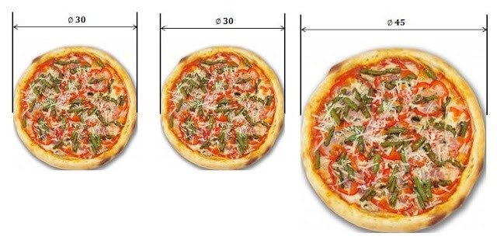

Розв’язання:

D = 30см

d = 20 см

n= 1

m=2

Sв = * = * = 225 (cм2) площа великої піци;

Sм = * = * = 100 (cм2) площа маленької піци;

Sб > 2Sм

Відповідь: вигідніше купувати 1 велику піцу, ніж дві маленькі.

**Алгебра 8 клас**

***Тема 1. Раціональні вирази***

Міщенко Л.Б. (ЗЗСО 14)

Тема: Раціональні вирази.

*Задача __.* У ресторані швидкого харчування комплексний обід на n персон коштує a грн. Скільки коштуватиме такий обід на m персон?



Розв’язання :

$\frac{а}{n} · m$.

Відповідь: $\frac{а}{n}m$.

Міщенко Л.Б. (ЗЗСО 14)

Тема: Додавання і віднімання раціональних дробів.

*Задача __.* На пришкільній ділянці випускники ліцею висадили x сакур та y берез. За сакури заплатили a грн, а за берези – b грн. На скільки одна сакура дорожча за березу?

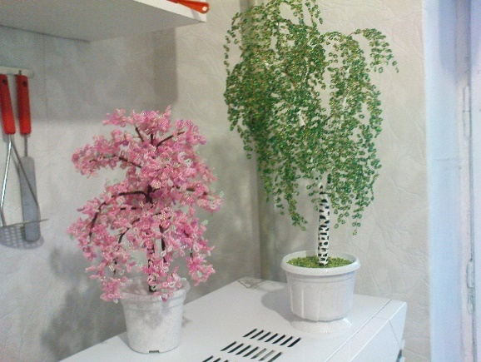

Розв’язання:

$\frac{а}{х}-\frac{b}{y}$.

Відповідь: $\frac{а}{х}-\frac{b}{y}$.

Міщенко Л.Б. (ЗЗСО 14)

Тема: Множення та ділення раціональних дробів.

*Задача __.* Павло змайстрував шпаківню за а год, а Артем зробив таку ж шпаківню за b год. За скільки часу виготовлять таку шпаківню хлопці працюючи разом?

Розв’язання:

$\frac{1}{а}$– продуктивність праці Павла;

$\frac{1}{b}$– продуктивність праці Артема;

+ = ;

1 : $\frac{a+b}{ab}$ = $\frac{ab}{a+b}$.

Відповідь: $\frac{ab}{a+b}$.

Міщенко Л.Б. (ЗЗСО 14)

Тема: Стандартний вигляд числа.

*Задача __.* До складу одного з полівітамінів входять мінерали в таких кількостях: кальцій і фосфор – по 4%, магній – 1,6%, залізо – 0,07%, цинк – 0,06%. Скільки міліграмів кожного мінералу міститься в одній таблетці полівітаміну, маса якої 25 г? Відповідь подати у кілограмах.

Розв’язання:

1) 25 · 0, 04 = 1 (г) = 0, 001 (кг) кальцію та фосфору;

2) 25 · 0, 016 = 0,4 (г) = 0, 0004 (кг) магнію;

3) 25 · 0, 0007 = 0,0175 (г) = 0, 0000175 (кг) заліза;

4) 25 · 0, 0006 = 0,015 (г) = 0,000015 (кг) цинку.

Відповідь: 0,001 кг; 0,0004 кг; 0,0000175 кг; 0,000015 кг.

***Тема 2. Квадратні корені. Дійсні числа***

Рябуха А.Ю. (ЗЗСО 35)

Тема: Арифметичний квадратний корінь. Властивості арифметичного квадратного кореня.

*Задача __.* Кондитер випекла 2 круглі пряники із зображенням міста Києва і Полтави. Площа пряника з зображенням Києва 32 см2, а площа пряника з зображенням Полтави 8 см2. У скільки разів діаметр пряники із зображенням міста Києва більший за діаметр пряника з зображенням Полтави?

Розв’язання:

Нехай R – радіус пряника з зображенням Києва, r – радіус пряника з зображенням Полтави. Відповідно D – діаметр пряника з зображенням Києва, d – діаметр пряника з зображенням Полтави. Тоді:

S = R2 – площа пряника з зображенням Києва,

S = r2 – площа пряника з зображенням Полтави.

R2 = 32 r2 = 8

R2 = 32 r2 = 8

R = r =

D = 2 · R = 2 · $\sqrt{32}$ d = 2 · r = 2 · $\sqrt{8}$

$\frac{D}{d}= \frac{2 · \sqrt{32}}{2 · \sqrt{8}}=\frac{\sqrt{32}}{\sqrt{8}}=\sqrt{\frac{32}{8}}=\sqrt{4}=2$ (рази) у стільки діаметр пряники із зображенням міста Києва більший за діаметр пряника з зображенням Полтави.

Відповідь: у 2 рази.

***Тема 3. Квадратні рівняння***

Міщенко Л.Б. (ЗЗСО 14)

Тема: Формули коренів квадратного рівняння.

*Задача __.* На випускному вечорі учні 11 класу обмінялися фотографіями, на яких були написані побажання. Усього було роздано 420 фотографій. Скільки випускників було на святі?

Розв’язання:

Складемо рівняння: на випускному вечорі було х випускників, кожен випускник роздав (х – 1) фото. Всього було роздано х (х – 1) = 420;

х2 – х – 420 = 0

D = b2 – 4ac = (–1)2 – 4 · 1 ·(–420) = 1681

x1 = –20 – сторонній корінь,

х2 = 21

21 випускники були на святі.

Відповідь: 21 випускник.

Міщенко Л.Б. (ЗЗСО 14)

Тема: Теорема Вієта.

*Задача __.* Навесні у місті газони обробляють від енцефалітного кліща. Одного балона розчину вистачає на ділянку прямокутної форми площею 36 м2. Знайти довжину такої ділянки, якщо відомо, що вона на 9 м більша ширини.

Розв’язання:

Складемо квадратне рівняння: х м – ширина, (х + 9) – довжина.

х (х + 9) = 36;

х2 + 9х – 36 = 0;

х1 + х2 = –9

х1 · х2 = –36

х1 = –12 – сторонній корінь,

х2 = 3.

х + 9 = 9 + 3 = 12 м – довжина ділянки.

Відповідь: 12 м.

**Геометрія 8 клас**

***Тема 1. Чотирикутники***

Рябуха А.Ю. (ЗЗСО 35)

Тема: Сума кутів чотирикутника.

*Задача __.* У кімнаті Богдана по кутках стоять ліжко, комп’ютерний стіл, комод і крісло. Кути сусідні з кутом, де стоїть диван, рівні між собою. А протилежний до кута, де стоїть диван (там стоїть комп’ютерний стіл) – удвічі більший. Знайдіть величину кута, де стоїть диван, якщо кут, де стоїть крісло становить 60°.

Розв’язання:

Нехай, кут з диваном буде ∟Д, кут з комп’ютерним столом буде ∟К, кут з комодом буде ∟М, кут з кріслом буде ∟Р.

За умовою: кути сусідні до ∟Д будуть ∟М і ∟Р і ∟Р = 60°.

Отже, ∟М =∟Р = 60°.

Кут протилежний до ∟Д буде ∟К.

За умовою: ∟К у 2 рази > ніж ∟Д.

Нехай ∟Д = х, тоді ∟К = 2х.

За властивістю суми кутів чотирикутника:

∟Д + ∟К + ∟М + ∟Р = 360°.

х + 2х + 60° + 60° = 360°

3х + 120° = 360°

3х = 360° – 120°

3х = 240°

х = 240° : 3

х = 80°

Отже, ∟Д = 80°, тобто величину кута, де стоїть диван становить 80°.

Відповідь: 80°.

***Тема 2. Подібність трикутників***

Міщенко Л.Б. (ЗЗСО 14)

Тема: Подібність трикутників.

*Задача __ (Задача Фалеса).* Визначте відстань від берега до корабля в морі, знаючи висоту щогли 20 м, довжину великого пальця – 4 см, відстань від очей до руки – 60 см.

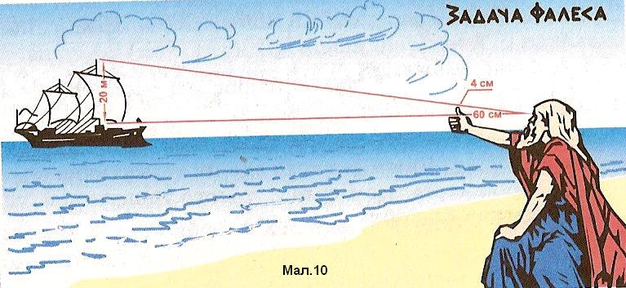

Розв’язання:

$\frac{20}{4}$ = $\frac{х}{60}$

х = $\frac{20 ·60}{4}$ = $\frac{5 ·60}{1}$ = 300 (м).

Відповідь: 300 м.

***Тема 3. Розв’язування прямокутних трикутників***

Артюшенко П.П. (ЗЗСО 37)

Тема: Теорема Піфагора.

*Задача __.* Для укріплення новорічної ялинки висотою 8 м з двох протилежних сторін на відстані 6 м від ялинки вбили в землю два металевих пів кільця. Якою повинна бути довжина тросів, натягнутих від верхівки ялинки до пів кілець? Радіусами вів кілець знехтувати.

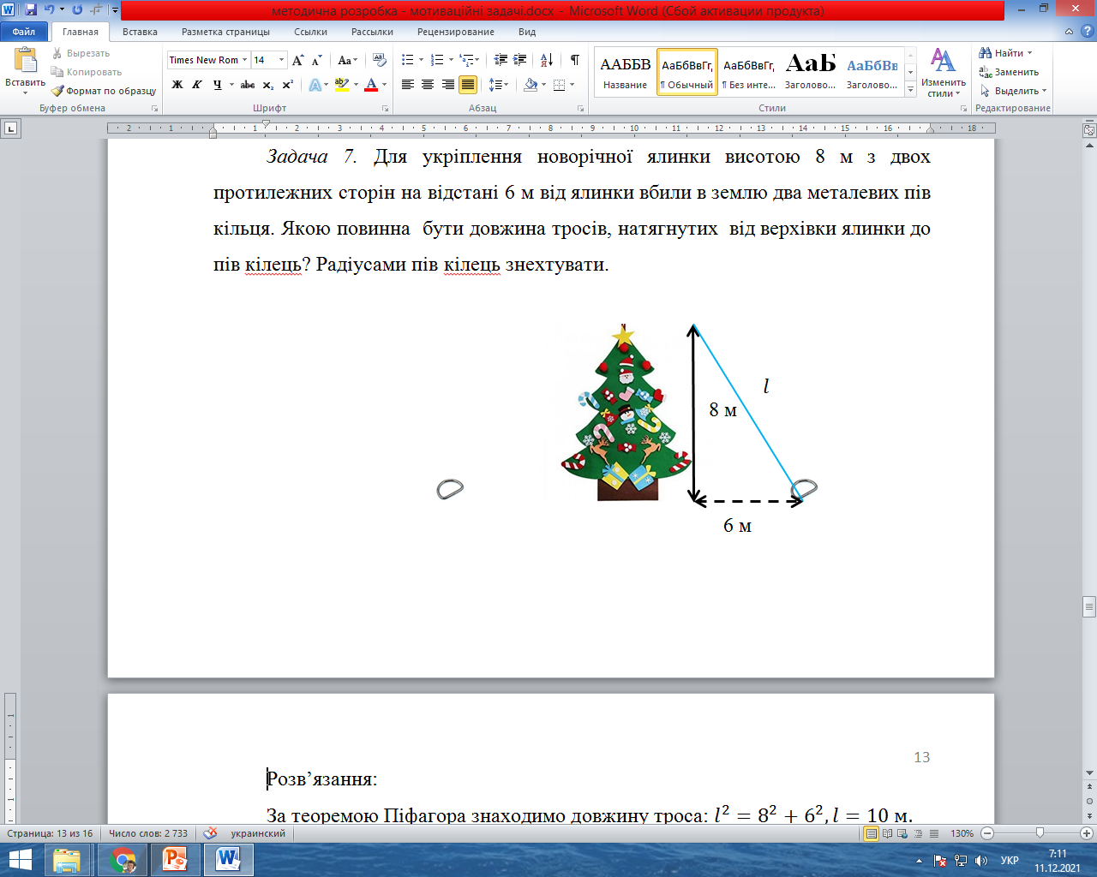

Розв’язання:

За теоремою Піфагора знаходимо довжину троса: ${l^{2}=8}^{2}+6^{2}, l==10 м.$

Відповідь: 10 м.

Міщенко Л.Б. (ЗЗСО 14)

Тема: Теорема Піфагора.

*Задача __.* Мешканці будинку, щоб швидше потрапити додому протоптали стежку через газон. Чи дійсно вони подолають менший шлях і якщо так, то на скільки, якщо шлях по тротуару становить 3 м і 4 м.

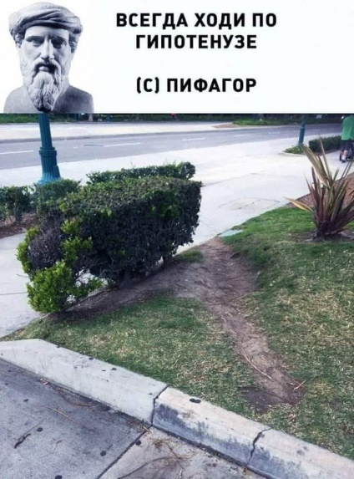

Розв’язання:

Довжина стежки 5 м (якщо спиратися на єгипетський трикутник).

Отже, мешканці будинку скорочують свій шлях на (3+4) – 5 = 2 (м)

Відповідь: 2 м.

Венька Л.Г. (ЗЗСО 7)

Тема: Теорема Піфагора.

*Задача __.* По периметру скверу, що має форму ромба треба посадити дерева на відстані 5 м один від одного. Відомо, що площа скверу 5808 м2, а довжини доріжок, що йдуть по діагоналях, відносяться як 3 : 4. Скільки саджанців треба для посадки?

Розв’язання:

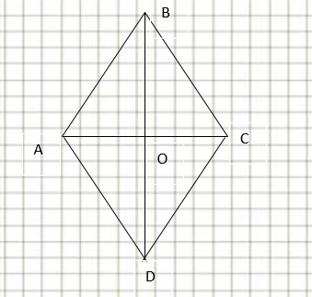

AC=3x, BD=4x,

S = AC · BD = 3x · 4x = 12x2

12 = 5808 | :12

$x^{2}$ = 484

X = 22

AC = 3 · 22 = 66 (м), BD = 4 · 22 = 88 (м)

OC = AC = 66 : 2 = 33 (м)

OB = BD = 88 : 2 = 44 (м)

∆OВС – прямокутний;

За теоремою Піфагора:

= 442 + 332 = 1936 + 1089 = 3025

BC = $\sqrt{3025}$ = 55 (м)

P = 4 · BC = 4 · 55 = 220 (м)

220 : 5 = 44 (с.) потрібно.

Відповідь: 44 саджанця.

Піддубна Н.М. (ЗЗСО 7)

Тема: Теорема Піфагора.

*Задача __*. Скільки листів шиферу розміром 1,2 м на 0,8 м потрібно для чотирисхилого будинку розміром 12 м на 10 м, якщо висота крокв дорівнює 6 м, а верхня частина даху («коньок») має довжину 8 м?

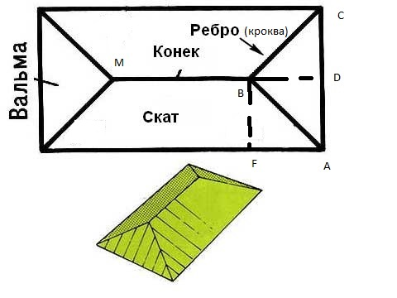

Розв’язання:

І. Діти шукають поняття «кроква» та «коньок» та будують схематичний малюнок

ІІ. На рисунку проводять висоти BD та BF.

ІІІ. ∆АВС рівнобедрений, ВD – висота, ВС та BA крокви, BD = 6 м, МВ – «коньок», МВ = 8 м, АС = 10 м.

1,2 · 0.8 = 0,96 (кв.м.) – площа одного листа шиферу.

З ∆АВС знайдемо площу одного бічного скату даху:

S = 0,5АС · ВD = 0,5 · 6 · 10=30 (м2)

Так як ∆АВС рівнобедрений, то висота BD буде також медіаною, тому

AD = 10 : 2 = 5 (м).

З ∆АВD (прямокутний) за теоремою Піфагора знайдемо гіпотенузу ВА:

${ВА}^{2}=6^{2}+5^{2}=61$

$ВА=\sqrt{61} м$

Знайдемо AF: AF = (12 – 8) : 2 = 2 (м).

З ∆AFB (прямокутний, бо BF – висота) знайдемо BF:

${BF}^{2}={BA}^{2}-{AF}^{2}$

${BF}^{2}={\sqrt{61}}^{2}-2^{2}=61-4=57$

$BF=\sqrt{57}≈7,5 м$.

Знайдемо площу скату даху, що має форму трапеції:

$S=\frac{8+12}{2} 7,5=75 м^{2}$.

Площа всього даху S=75 · 2 + 30 · 2=210 (м2)

Обчислимо кількість листів шиферу $\frac{210}{0,96}≈219 штук$.

Відповідь: $≈219 штук$.

Міщенко Л.Б. (ЗЗСО 14)

Тема: Співвідношення між сторонами і кутами прямокутного трикутника.

*Задача __.* Визначити висоту дерева, якщо з інструментів є тільки транспортир та калькулятор.

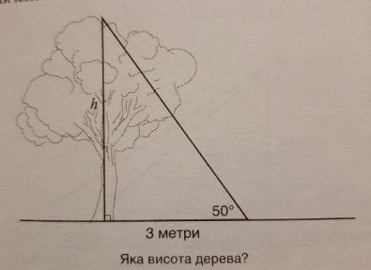

Розв’язання:

tg50° = $\frac{h}{3}$;

h = 3 tg 50° ≈3,57 (м).

Відповідь: 3,57 м.

***Тема 4. Многокутники. площі многокутників***

Міщенко Л.Б. (ЗЗСО 14)

Тема: Площа прямокутника, квадрата.

*Задача __.* На шкільному подвір’ї є дві прямокутні ділянки. Одна прямокутна ділянка має довжину 36 м, а ширину 20 м. Друга ділянка з довжиною на 6 м менше довжини першої та має таку ж площу. Учні на уроках праці мають оточити ділянки парканом. Яку з ділянок учні зможуть оточити парканом, якщо вони мають лише 110 м?

Розв’язання:

1) 36 · 20 = 720 (м2) площа першої ділянки;

2) 36 – 6 = 30 (м) довжина другої ділянки;

3) 720 : 30 = 24 (м) ширина другої ділянки;

4) (36 + 20) · 2 = 112 (м) довжина паркана навколо першої ділянки;

5) (30 + 24) · 2 = 108 (м) довжина паркана навколо другої ділянки.

Відповідь: учні можуть оточити парканом другу ділянку.

Міщенко Л.Б. (ЗЗСО 14)

Тема: Площа прямокутника, квадрата.

*Задача __.* У магазині є три види плиток для підлоги. У залі довжиною 12 м і шириною 8 м потрібно покрити підлогу плитками. Яку плитку краще придбати, щоб витрати на покриття підлоги були мінімальними?

|  |  |
| --- | --- |
| Види плитки | Вартість однієї плитки |
| Квадратна плитка зі стороною 2 дм | 15 грн |
| Плитка, площа якої дорівнює 1 дм2 | 12 грн |
| Плитка, що має сторони 3 дм і 2 дм | 17 грн |

Розв’язання:

1)120 · 80 = 9600 (дм2) площа зали;

2) 2 · 2 = 4 (дм2) площа плитки зі стороною 2 дм;

3) 3 · 2 = 6 (дм2) площа плитки зі сторонами 3 дм і 2 дм;

Обчислимо вартість кожного виду плитки:

4) 9600 : 4 · 15 = 36 000 (грн) вартість першого виду плитки;

5) 9600 : 1 · 12 = 115 200 (грн) вартість другого виду плитки;

6) 9600 : 6 · 17 = 27 200 (грн) вартість третього виду плитки;

Відповідь: вигідно придбати третій вид плитки.

**Алгебра 9 клас**

***Тема 1. Нерівності***

Рябуха А.Ю. (ЗЗСО 35)

Тема: Нерівності.

*Задача __.* Два школярі Іван і Микита купили однакову кількість дисків з іграми. Іван усі диски купив за ціною 225 грн за штуку. Микита половину дисків купив за ціною 200 грн, а решту дисків за ціною 270 грн. Хто з хлопців витратив більше коштів і на скільки, якщо кожен хлопчик купив собі по 5 диски?

Розв’язання:

1) = 235 (грн) середня ціна одного диску у Микити;

2) 235 > 225 – отже, більше коштів витратив Микита.

3) 5 · 225 = 1125 (грн) витратив Іван на диски;

4) 5 · 235 = 1175 (грн) витратив Микита на диски;

5) 1175 – 1125 = 50 (грн) на стільки більше коштів витратив Микита, ніж Іван.

Відповідь: на 50 грн більше витратив Микита, ніж Іван.

***Тема 2. Квадратична функція***

Рябуха А.Ю. (ЗЗСО 35)

Тема: Квадратична функція.

*Задача __.* Арка у дворі, де живе Софія має форму параболи. Складіть рівняння цієї параболи, якщо висота арки 6 м, а відстань між опорами – 34 м.

Розв’язання:

х

у

0

30

5

х0 = 15

у0 = 5

Якщо (х0; у0) – вершина параболи, то рівняння параболи має вигляд:

у = а (х – х0)2 + у0 .

З малюнку видно, що х0 = 15 і у0 = 5. Тоді рівняння параболи матиме вигляд:

у = а (х – 15)2 + 5.

З графіку випливає, що у(0) = у(30) = 0. Тоді,

у(0) = а (0 – 15)2 + 5 = 0 або а = $\frac{-5}{225}$ = $-\frac{1}{45}$.

Отже, рівняння параболи має вигляд:

у = (х – 15)2 + 5;

у = (х2 – 30х +225)+ 5;

у = $-\frac{х^{2}}{45}$ + $\frac{30х}{45}$– $\frac{225}{45}$ + 5;

у = $-\frac{х^{2}}{45}$ + $\frac{2х}{3}$– 5 + 5;

у = $-\frac{х^{2}}{45}$ + $\frac{2х}{3}$.

Перевірка: у (30) = $-\frac{х^{2}}{45}$ + $\frac{2х}{3}$ = $-\frac{{30}^{2}}{45}$ + $\frac{2*30}{3}$ = –20 + 20 = 0.

Відповідь: у = $-\frac{х^{2}}{45}$ + $\frac{2х}{3}$.

***Тема 3. Числові послідовності***

Рябуха А.Ю. (ЗЗСО 35)

Тема: Арифметична прогресія.

*Задача __.* Захар читав книгу. Починаючи з другого дня, він читав на одну й ту саму кількість сторінок більше, ніж попереднього. За скільки днів Захар прочитав 210 сторінок, якщо першого дня він прочитав 12 сторінок, а останнього – 30 сторінок?

Розв’язання:

Кількість сторінок, що читав учень щодня, утворює арифметичну прогресію, перший член якої дорівнює 12, а останній – З0. Кількість прочитаних сторінок – це сума всіх членів прогресії, яка дорівнює 210, n – кількість днів. Маємо:

=, 210 = , звідси n = 10.

Відповідь: 10 днів.

Рябуха А.Ю. (ЗЗСО 35)

Тема: Геометрична прогресія.

*Задача __.* Оцінюють, що радіаційна активність йоду-131 під час аварії на Чорнобильській атомній станції, була настільки високою, що щосекунди відбувалося 1740 000 000 000 000 000 ≈ 1,7 · ${10}^{18}$ актів радіоактивного розпаду (безпечним для людини є рівень, при якому щосекунди відбувається лише 100 актів радіоактивного розпаду йоду в 1 $м^{3}$ повітря). За рахунок розпаду атомів радіаційна активність йоду-131 зменшується удвічі кожні 8 днів. Чи залишався небезпечним для людини рівень радіаційної активності йоду-131 через 2 роки після аварії?

Розв’язання:

2 роки = 2 · 365 днів = 730 днів ≈ $\frac{730}{8}$ ≈ 90 циклів по 8 днів у кожному

${Оскільки 2}^{10}$ = 1024 ≈ 1000 = ${10}^{3}$, то $2^{90}= {\left({10}^{3}\right)}^{9}=$ ${10}^{27}$

$\frac{1,7∙{10}^{18}}{{10}^{27}}=1,7∙ {10}^{-9}$ актів радіоактивного розпаду щосекунди

Відповідь: $1,7∙ {10}^{-9}$ актів радіоактивного розпаду щосекунди.

Кондратенко І.В. (ЗЗСО 19)

Тема: Геометрична прогресія.

*Задача __.* У пробірці міститься три клітини, які розмножуються поділом навпіл. Скільки утвориться клітин після n-го поділу?

Розв’язання:

Поділ навпіл означає, що тут потрібно використовувати властивості геометричної прогресії.

Відомо:

b1=3 – перший член геометричної прогресії (початкова кількість клітин);

q=2 – знаменник (після кожного поділу клітин ставало вдвічі більше 3, 6, 12).

Кількість клітин, яка утвориться після n-го поділу є (n + 1) член г/п (це важливо розуміти), його розраховуємо з формули:

bn+1=b1 qn+1–1=3 · 2n.

Відповідь: 3 · 2n.

Янушкевич Н.Г. (ЗЗСО 21)

Тема: Геометрична прогресія.

*Задача __.* Вивчаючи біологію, діти дізналися, що бактерії розмножуються поділом. Щоб зрозуміти наскільки швидко зростає чисельність бактерій, які попали в сприятливе середовище, визначити скільки бактерій стане через добу. Якщо, бактерія, потрапивши в організм, до кінця20-ї хвилини ділиться на 2. Кожна з них, до кінця 20-ї хвилини знову ділиться на 2 і тік далі.

Розв’язання:

1 доба = 24 години = 1440 хв

1; 2; 4; 8; … - геометрична прогресія

b1 = 1; q = 2;

n = 1440 : 20 = 72

$S_{n}=\frac{b_{1}(1-q^{n})}{1-q}$

$S_{72}=\frac{1 · (1-2^{72})}{1-2}$ = $2^{72}$– 1 (бактерій).

Відповідь: $2^{72}$– 1 бактерій.

Янушкевич Н.Г. (ЗЗСО 21)

Тема: Геометрична прогресія.

*Задача __.* Інфузорії туфельки розмножуються поділом на 2 частини. Скільки інфузорій було спочатку, якщо після шостого поділу їх стало 320?

Розв’язання:

Маємо геометричну прогресію.

q = 2; b7 = 320

bn = b1 · qn–1

b7 = b1 · q7–1

b7 = b1 · q6

= = = 5 (ін.) було спочатку.

Відповідь: 5 інфузорій було спочатку.

***Тема 4. Основи комбінаторики, теорії ймовірностей та статистики***

Кондратенко І.В. (ЗЗСО 19)

Тема: Основні правила комбінаторики.

*Задача __.* В Україні 17 аеропортів мають чинний сертифікат на виконання авіаційних перевезень. Кожні два з них мають авіасполучення. Скільки авіаліній в Україні?

Розв’язання:

Кожна авіалінія сполучає два аеропорти. Першим можна взяти будь-який із 17 аеропортів (аеропорт А), а другим – будь-який із 16 (аеропорт Б), що залишилися. Помноживши ці числа, одержимо 17 ∙ 16 = 272. Однак при цьому кожну авіалінію врахували двічі (перший раз, коли першим було вибрано аеропорт А, а другим – аеропорт Б, другий раз – коли навпаки).

272 : 2 = 136 = $С_{17}^{2}$

$С_{17}^{2}$ = $\frac{А_{17}^{2}}{Р_{2}}$ = $\frac{17∙16}{1∙2}$ =136 (авіаліній).

Відповідь: 136 авіаліній.

**Геометрія 9 клас**

***Тема 1. Координати і вектори на площині***

Рябуха А.Ю. (ЗЗСО 35)

Тема: Множення вектора на число. Колінеарні вектори. Скалярний добуток векторів.

*Задача __.* Даня з Полтави переїхав жити у Карлівку. На карті місцевості він побачив, що його будинок, школа та районний історико-краєзнавчий музей розміщені на одній прямій. На карті видно, що координати будинку (2; 4), координати школи (1; 2), координати районного історико-краєзнавчого музею (–3; –6). Доведіть, що Данін будинок, школа та районний історико-краєзнавчий музей розміщені на одній прямій.

Доведення:

Нехай будинок Дані – це точка Н(2; 4), школа – це точка S(1; 2), районний історико-краєзнавчий музей – це точка М(–3; –6).

Знаходимо координати векторів:

$\vec{SH}$ (2 – 1; 4 – 2) = $\vec{SH}$ (1; 2);

$\vec{SM}$ (–3–1; –6–2) = $\vec{SM}$ (–4; –8).

Так як $\vec{(–4; –8)}$ = –4 · $\vec{(1; 2)}$, то $\vec{SM}$ = –4 $\vec{SH}$. Отже, $\vec{SM}$ і $\vec{SH}$– колінеарні (лежать на одній прямій або на паралельних прямих). Але вони мають спільну точку S. Тому точки Н, S, M лежать на одній прямій. Отже, Данін будинок, школа та районний історико-краєзнавчий музей розміщені на одній прямій.

***Тема 2. Розв’язування трикутників***

Кондратенко І.В. (ЗЗСО 19)

Тема: Теореми косинусів і синусів.

*Задача __.* Два теплоходи починають рухатися одночасно з одного й того самого пункту рівномірно прямими, що перетинаються під кутом ϕ. Швидкість першого теплохода становить a км/год, другого – b км/год. Знайдіть відстань між теплоходами через t годин.

ϕ

*A*

*B*

*C*

*at*

*bt*

Розв’язання:

З ∆ABC за теоремою косинусів знаходимо шукану відстань:

BC2 = AB2 + AC2 – 2 · AB AC · cosϕ = (at)2 + (bt)2 – 2abt2 cosϕ,

звідси

BC = $t\sqrt{a^{2}+b^{2}-2ab cosϕ}$

Відповідь: $t\sqrt{a^{2}+b^{2}-2ab cosϕ}$.

Венька Л.Г. (ЗЗСО 7)

Тема: Розв’язування трикутників.

*Задача __.* Як виміряти глибину річки, залишаючись на березі?

Розв’язання:

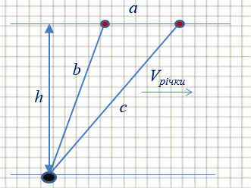

До тягарця прив’язують дві мотузки різної довжини (нехай b і c) на їх кінці поплавці. Всю цю конструкцію кидають у воду. Залишилося виміряти відстань між поплавками (нехай воно буде а), коли їх віднесе течією.

Щоб знайти глибину h скористаємося формулами площі трикутника:

S= $\frac{a∙h}{2}$ і S= $\sqrt{P\left(p-a\right)\left(p-b\right)\left(p-c\right)}$, тоді h= $\frac{2∙S}{a}=\frac{2\sqrt{P\left(p-a\right)\left(p-b\right)\left(p-c\right)}}{a}$.

Відповідь: h= $\frac{2\sqrt{P\left(p-a\right)\left(p-b\right)\left(p-c\right)}}{a}$.

***Тема 3. Правильні многокутники. Довжина кола. Площа круга***

Чипенко С.В. (ЗЗСО 8)

Тема: Довжина кола і дуги. Кутова міра кола.

*Задача __.* Повороти на дорогах завжди вимагають особливої уваги. Автомобіль, який проходить поворот, займає на проїжджій частині більшу ширину, ніж на прямій ділянці дороги. Цим зумовлено розширення дороги з однією смугою на повороті радіуса R (R – радіус зовнішнього краю дороги). Обчислити величину h розширення дороги для автомобіля, повздовжня база (відстань між осями) якого дорівнює l.

D

B $β$

$B^{'}$ $B^{''}$

$l$

$A^{'}$

$α$ ${ A}^{''}$

A

C

O

Розв’язання:

Як відомо, при повороті автомобіля всі чотири його колеса котяться по дугах концентричних кіл (рис.1).

При цьому заднє колесо С описує коло найменшого, а переднє

В – найбільшого радіуса. Тому ширина шляхової смуги на повороті має дорівнювати ОВ – ОС. Необхідна ширина прямолінійної смуги дорівнює

OD - OC. Оскільки OB > OD, то дорога на повороті має бути ширшою.

Шукане розширення: $h=\left(OB-OC\right)-\left(OD-OC\right)=OB-OD.$

Оскільки величина ${BB}^{'}$ дуже мала порівняно з l і R, то можна покласти $OB^{'}=R, OD=OB^{''}$, а оскільки $OB^{''}=\sqrt{{({OB}^{'})}^{2}-l^{2}, }$ то $h≈R-\sqrt{R^{2}-l^{2}}$.

Відповідь: $h≈R-\sqrt{R^{2}-l^{2}}$.

***Тема 4. Геометричні переміщення***

Рябуха А.Ю. (ЗЗСО 35)

Тема: Перетворення фігур. Рухи. .

*Задача __.* По одну сторону від дороги розташовані два будинки, в яких проживають Ліза та Ярослав. По їхній вулиці зібралися ремонтувати автобусну зупинку. Де біля дороги доцільно поставити автобусну зупинку, щоб сума відстаней від неї до будинків цих дітей була найменшою.

Розв’язання:

A

B

a

К

P

B1

Нехай, пряма а – дорога, А і В – точки, які задають будинки Лізи і Ярослава.

Будуємо точку В1 симетрично точці В відносно прямої а. Пряма АВ1 перетинає пряму а в точці Р.

Доведемо, точка Р – шукана, тобто місце, де доцільно поставити автобусну зупинку.

Візьмемо довільну точку К на прямій а, відмінну від точки Р.

Так як точки В і В1 – симетричні відносно прямої а, то ВК = В1К.

Тому, АК + КВ = АК + КВ1.

**Алгебра і початки аналізу 10-11 класи**

***Тема. Інтеграл та його застосування***

Шило В.В. (ЗЗСО 38)

Тема: Застосування визначеного інтеграла.

*Задача __.* Топіарі – художня стрижка дерев і кущів. Треба створити топіарі із вічнозеленого самшиту який має форму, один із елементів яких обмежений лініями у = х² – 2х та у = 4–х2. Визначте скільки треба самшиту, якщо на 1 м2 в середнньому йде 9 штук.

Розв’язання:

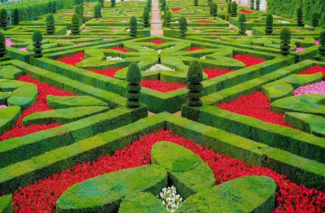

Графік функції у = х2 – 2х –парабола

Графік функції у = 4 – х2 – парабола

Точки перетину В(–1; 3), Д(2; 0)

Sф = SАВСД – SАВО + SОЕД

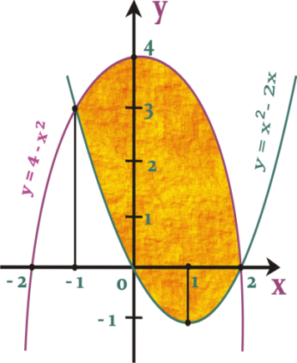

Обчислимо площу кожної фігури.









Отже, на 1м2 – 9 штук вічнозеленого самшиту, тоді

9 · 9 = 81 (шт.) піде на 1 елемент.

Всього 4 елементи: 8 $1∙$ 4 = 324 (шт.).

Відповідь: 324 штуки вічнозеленого самшиту.

Шило В.В. (ЗЗСО 38)

Тема: Застосування визначеного інтеграла.

*Задача __.* Для кращого обслуговування заїзду гонок серії «Формула-1» майстри визначили найкращий закон зміни швидкості руху автомобіля прямою трасою: v(t) = 2·(t+2)5/2. Який шлях проїде пілот цієї гонки за 7 с від початку руху? Який шлях він проїде за сьому секунду?

Розв’язання:

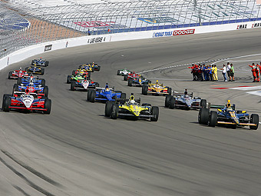



**Геометрія 10-11 класи**

***Тема. Паралельність прямих і площин у просторі***

Ткач Л.М. (ЗЗСО 9)

Тема: Взаємне розміщення прямих у просторі.

*Задача __.* Яке взаємне розміщення моста через річку (прямої а), напрямку її течії (прямої b) і площини водної поверхні (площини $α$)?

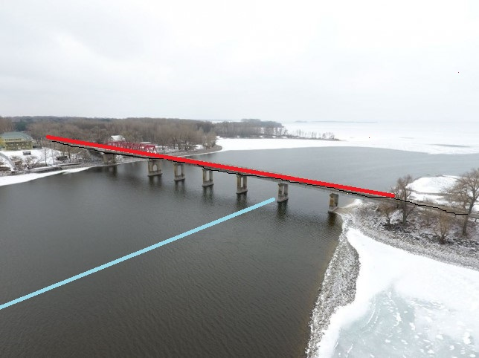

Розв’язання:

Пряма b (напрям течії річки) і пряма a (пряма руху на мосту) є мимобіжними. Через кожну з них проходить єдина площина, що паралельна другій прямій, a $∥α$.

Відповідь: a $∥α$.

***Тема. Многогранники***

Чипенко С.В. (ЗЗСО 8)

Тема: Правильні многогранники.

*Задача __.* Один з алмазів, знайдених у Якутії, важить 42 карати і має форму правильного октаедра. Знайдіть ребро цього октаедра. (Густина алмазу 3,5 г/см3, 1 карат = 0,2 г)

Розв’язання:

Нехай ребро октаедра дорівнює $a$.

Тоді його об’єм дорівнює $\frac{a^{3}\sqrt{2}}{3}$.

Об’єм даного кристалу алмазу дорівнює:

$\frac{42*0,2}{3,5}=2,4 ({см}^{3})$.

Отже, $\frac{a^{3}\sqrt{2}}{3}=2,4$.

Звідси а=1,7 см.

***Тема. Тіла обертання***

Політько Н.В. (ЗЗСО 7)

Тема: Куля і сфера.

*Задача __*. Визначити, з якою швидкістю обертається планета Земля навколо своєї осі на екваторі. Швидкість записати в м/с.

Розв’язання:

$v=\frac{l}{t}$,

l = 40000 км

t = 24 год = 86400 с

$v=\frac{40000000}{86400}≈463 (м/с)$.

Відповідь: 463 м/с.

***Тема. Об’єми та площі поверхонь геометричних тіл***

Піддубна Н.М. (ЗЗСО 7)

Тема: Циліндр та його елементи.

*Задача __*. В улюбленому мультику багатьох дітей «Смішарики» одного спекотного дня Пін виготовив металеву цистерну для води, щоб можна було поливати город Копатича. Лосяш, проводячи громіздкі та точні розрахунки, визначив об'єм цієї цистерни і він становив 6 м3. Під час розвитку неймовірно цікавих подій Пін, Крош, Їжачок, Кар Карич, Копатич та Лосяш випадково закрилися всередині цистерни. Перевірте, чи обрахунки Лосяша вірні щодо об’єму цистерни, якщо висота її дорівнює висоті Піна, Лосяша і Карича, що стали один на одного, а в довжину всі шість смішариків розміщаються один біля одного. Розміри смішариків взято з досліджень користувачів Інтернету.

|  |  |
| --- | --- |
|  |  |

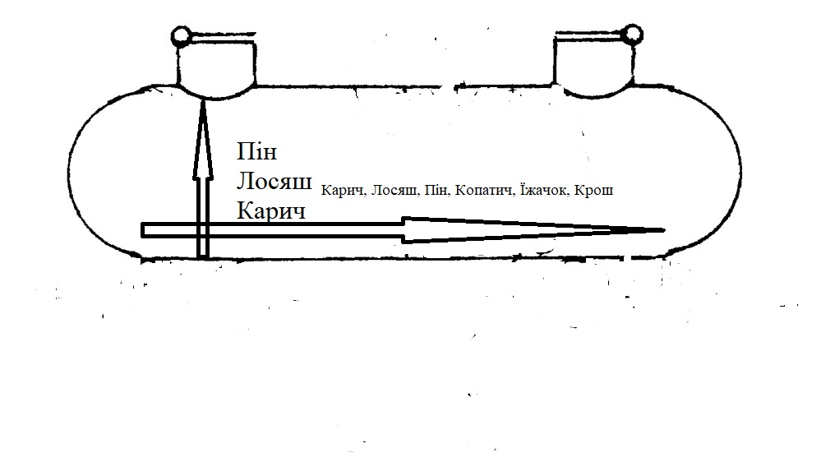Розв’язання:

1

1) 51 см + 50 см + 54 см = 155 (см) = 1,55 (м) висота цистерни;

2) 155 см : 2 = 77,5 (см) = 0,775 (м) радіус цистерни;

3) 54 + 50 + 51 + 53 + 44 + 51 = 357 (см) = 3,57 (м) довжина цистерни (без виступаючих боків);

4) = об’єм цистерни (циліндра).

Відповідь: оскільки, Лосяш, у своїх обрахунках вказав об’єм 6 м3, то насправді смішарики в цистерну не вмістяться. Або Лосяш допустився помилки.

Політько Н.В. (ЗЗСО 7)

Тема: Об’єм циліндра.

*Задача __*. Водонапірна башта має циліндрічну форму висотою 10 м та діаметром 2 м. Визначити за який час насос заповнить башту, якщо швидкість заповнення насоса 5м3/год, товщина стін водонапірної башти 10 мм.

Розв’язання:

T = $\frac{V}{v}$, V = πr2h, r = R– l, r = 1 – 0,01 = 0,99 (м);

V = 3,14 · 0,992 · 10 ≈ 30,78 (м3);

t = .

Відповідь: 6,156 год.

**ВИСНОВКИ**

Мотиваційні задачі успішно дають учням навички ефективного використання математичних знань та формування у дітей цілісної наукової картини світу та забезпечують спрямованість на формування в учнів здатності застосовувати знання й уміння у реальних життєвих ситуаціях. Розв’язування та складання мотиваційних задач пронизує усі наскрізні лінії та є засобом поєднання ключових і загальнопредметних компетентностей.

Я схиляюся до думки, що саме мотиваційні задачі можуть допомогти, байдужу до навчання дитину перетворити на вмотивовану та допитливу особистість.

На мою думку, систематичне застосування методу розв’язування та складання мотиваційних задач забезпечує розвиток у дітей математичного мислення для пізнання і перетворення дійсності, допомагає учням краще оволодіти математичною мовою.

Отже, мотиваційні задачі при вивченні математики є одним з найбільш ефективних методів викладання програмового навчального матеріалу для підвищення зацікавленості учнів в освоєнні предмету. Мотиваційні задачі відкривають недостатньо досліджені можливості вдосконалення навчального процесу на уроках математики.

**СПИСОК ВИКОРИСТАНИХ ДЖЕРЕЛ**

1. Бевз Г.П., Бевз В.Г. Алгебра: підручник для 7 класу загальноосвітніх навчальних закладів. К. : Зодіак-ЕКО, 2007. 304 с.
2. Бевз Г.П., Бевз В.Г., Владімірова Н.Г. Геометрія: підручник для 7 класу загальноосвітніх навчальних закладів. Х. : ФОЛІО, 2016. 272 с.
3. Васильєва Д.В., Василюк Н.І. Збірник задач з математики. 5-9 класи. К. : Видавничий дім «Освіта», 2021. 128 с.
4. Возняк Г.М. Алгебра у практичній діяльності. 7-9 класи: навчальний посібник. Тернопіль : Навчальна книга – Богдан, 2014. – 152 с.
5. Возняк Г.М. Геометрія навколо нас. 7-9 класи. Тернопіль : Навчальна книга – Богдан, 2012. – 200 с.
6. Єршова А.П., Голобородько В.В., Крижановський О.Ф. Геометрія: підручник для 7 класу загальноосвітніх навчальних закладів. Х. : Вид-во «Ранок», 2015. 224 с.
7. Єршова А.П., Голобородько В.В., Крижановський О.Ф., Єршов С.В. Геометрія: підручник для 8 класу закладів загальної середньої освіти. Х. : Вид-во «Ранок», 2021. 256 с.
8. Єршова А.П., Голобородько В.В., Крижановський О.Ф., Єршов С.В. Геометрія: підручник для 9 класу загальноосвітніх навчальних закладів. Х. : Вид-во «Ранок», 2017. 256 с.
9. [Істер О.С. Геометрія: підручник для 8 класу закладів загальної середньої освіти.](http://www.geneza.ua/media/content/Ister_Mat_P_5ukr_(138-10)_S%20(2).pdf) К. : Генеза, 2021. 240 с.
10. [Істер О.С. Математика: підручник для 5 класу загальноосвітніх навчальних закладів.](http://www.geneza.ua/media/content/Ister_Mat_P_5ukr_(138-10)_S%20(2).pdf) К. : Генеза, 2013. 368 с.
11. [Істер О.С. Математика: підручник для 6 класу загальноосвітніх навчальних закладів.](http://www.geneza.ua/media/content/Ister_Mat_P_5ukr_(138-10)_S%20(2).pdf) К. : Генеза, 2014. 296 с.
12. Мальований Ю.І., Литвиненко Г.М., Бойко Г.М. Алгебра: підручник для 7 класу загальноосвітніх навчальних закладів. Тернопіль : Навчальна книга – Богдан, 2015. 256 с.
13. [Мерзляк А.Г., Полонський В.Б., Якір М.С. Алгебра: підручник для 7 класу закладів](http://data.gymnasia.com.ua/Files/5_klass/Gymnasia_Math_5_Yakir_ukr.pdf) загальної середньої освіти. Х. : Гімназія, 2020. 288 с.
14. [Мерзляк А.Г., Полонський В.Б., Якір М.С. Алгебра: підручник для 8 класу закладів](http://data.gymnasia.com.ua/Files/5_klass/Gymnasia_Math_5_Yakir_ukr.pdf) загальної середньої освіти. Х. : Гімназія, 2021. 240 с.
15. [Мерзляк А.Г., Полонський В.Б., Якір М.С. Алгебра: підручник для 9 класу закладів](http://data.gymnasia.com.ua/Files/5_klass/Gymnasia_Math_5_Yakir_ukr.pdf) загальної середньої освіти. Х. : Гімназія, 2017. 240 с.
16. [Мерзляк А.Г., Полонський В.Б., Якір М.С. Геометрія: підручник для 7 класу закладів](http://data.gymnasia.com.ua/Files/5_klass/Gymnasia_Math_5_Yakir_ukr.pdf) загальної середньої освіти. Х. : Гімназія, 2020. 240 с.
17. [Мерзляк А.Г., Полонський В.Б., Якір М.С. Математика: підручник для 5 класу загальноосвітніх навчальних закладів](http://data.gymnasia.com.ua/Files/5_klass/Gymnasia_Math_5_Yakir_ukr.pdf). Х. : Гімназія, 2013. 352 с.
18. [Мерзляк А.Г., Полонський В.Б., Якір М.С. Математика: підручник для 6 класу загальноосвітніх навчальних закладів](http://data.gymnasia.com.ua/Files/5_klass/Gymnasia_Math_5_Yakir_ukr.pdf). Х. : Гімназія, 2014. 400 с.
19. Мініч Л.В., Зазимко Н.М. Формування позитивної мотивації до навчання. [Науковий часопис Національного педагогічного університету імені М.П. Драгоманова. Серія 3 : Фізика і математика у вищій і середній школі](http://irbis-nbuv.gov.ua/cgi-bin/irbis_nbuv/cgiirbis_64.exe?Z21ID=&I21DBN=UJRN&P21DBN=UJRN&S21STN=1&S21REF=10&S21FMT=JUU_all&C21COM=S&S21CNR=20&S21P01=0&S21P02=0&S21P03=IJ=&S21COLORTERMS=1&S21STR=%D0%9672786:%D0%A1.3). 2014. Вип. 14. С. 12-18.
20. Навчальна програми для учнів 5-9 класів загальноосвітніх навчальних закладів. URL : <https://mon.gov.ua/ua/osvita/zagalna-serednya-osvita/navchalni-programi/navchalni-programi-5-9-klas> (дата звернення: 05.01.2022).
21. Навчальна програми для учнів 5-9 класів загальноосвітніх навчальних закладів. URL : https://mon.gov.ua/ua/osvita/zagalna-serednya-osvita/navchalni-programi/navchalni-programi-dlya-10-11-klasiv (дата звернення: 05.01.2022).
22. Прокопенко Н.С., Захарійченко Ю.О., Кінащук Н.Л. Алгебра : підруч. для 8 класу загальноосвітніх навчальних закладів. Х. : Вид-во «Ранок», 2016. 288 с.
23. Прокопенко Н.С., Захарійченко Ю.О., Кінащук Н.Л. Алгебра : підруч. для 9 класу загальноосвітніх навчальних закладів. Х. : Вид-во «Ранок», 2017. 288 с.
24. Слєпкань З.І. Методика навчання математики: Підручник.-2-ге вид., допов. і переробл. К. : Вища шк., 2006. 582 с.
25. Тамаркіна О.Л. Внутрішня мотивація студентів ВНЗ щодо самостійного навчання. URL : [https://www.narodnaosvita.kiev.ua/Narodna_osvita/vupysku/11/ statti/tamarkina.htm](https://www.narodnaosvita.kiev.ua/Narodna_osvita/vupysku/11/%20statti/tamarkina.htm) (дата звернення: 05.12.2021).
26. Тарасенкова Н.А., Богатирьова І.М., Бочко О.П., Коломієць О.М., Сердюк З.О. [Математика: підручник для 5 класу загальноосвітніх навчальних закладів.](http://www.osvita-dim.com.ua/index.php?mbnGalleryViewerU.swf?zoomifySlidesXMLPath=books/class5_530/index.xml&form_page=1320) К. : Видавничий дім «Освіта», 2013. 352 с.
27. Тарасенкова Н.А., Богатирьова І.М., Бочко О.П., Коломієць О.М., Сердюк З.О. [Математика: підручник для 6 класу загальноосвітніх навчальних закладів.](http://www.osvita-dim.com.ua/index.php?mbnGalleryViewerU.swf?zoomifySlidesXMLPath=books/class5_530/index.xml&form_page=1320) К. : Видавничий дім «Освіта», 2014. 304 с.
28. Тарасенкова Н.А., Богатирьова І.М., Коломієць О.М., Сердюк З.О. [Алгебра: підручник для 9 класу загальноосвітніх навчальних закладів.](http://www.osvita-dim.com.ua/index.php?mbnGalleryViewerU.swf?zoomifySlidesXMLPath=books/class5_530/index.xml&form_page=1320) К. : УОВЦ «Оріон», 2017. 272 с.
29. Тарасенкова Н.А., Богатирьова І.М., Коломієць О.М., Сердюк З.О. [Математика: підручник для 7 класу загальноосвітніх навчальних закладів.](http://www.osvita-dim.com.ua/index.php?mbnGalleryViewerU.swf?zoomifySlidesXMLPath=books/class5_530/index.xml&form_page=1320) К. : Видавничий дім «Освіта», 2015. 288 с.